МУНИЦИПАЛЬНОЕ КАЗЁННОЕ ОБЩЕОБРАЗОВАТЕЛЬНОЕ УЧРЕЖДЕНИЕ

«СРЕДНЯЯ ОБЩЕОБРАЗОВАТЕЛЬНАЯ ШКОЛА №7»

ЛЕВОКУМСКОГО МУНИЦИПАЛЬНОГО РАЙОНА СТАВРОПОЛЬСКОГО КРАЯ

Утверждаю:

Директор: Т.В. Кузнецова

**Публичный доклад МКОУ СОШ № 7**

**за 2017-2018 учебный год**

с.Величаевское

2018 год

Содержание

1. Информация о МКОУ СОШ №7………………………стр.3
2. Особенности образовательного процесса……………стр. 3-4
3. Методическая работа школы………………………… стр. 4-31
4. Воспитательная работа школы…………………….….стр. 31-40
5. Деятельность ТОШ………………………………….... стр. 40-50
6. Деятельность педагога-психолога, логопеда………... стр. 50-72
7. Деятельность социального педагога…………………. стр. 72-78
8. Деятельность школьной библиотеки………………… .стр. 78-80
9. Материально-техническое оснащение………………... стр. 80-81
10. Заключение……………………………………….……. стр. 81-82
11. **Информация о МКОУ СОШ №7**

Муниципальное казённое общеобразовательное учреждение «Средняя общеобразовательная школа №7» Левокумского муниципального района является сельской школой в Восточной зоне Ставропольского края. Здание школы построено в 1974 году. Проект школы рассчитан на 964 уч-ся.

Школа является юридическим лицом, владеет на праве оперативного управления закрепленной за ней имуществом. Юридический адрес школы: 357974, Российская Федерация, Ставропольский край, Левокумский район, село Величаевское, площадь Ленина, 14. Фактический адрес: 357974, Российская Федерация, Ставропольский край, Левокумский район, село Величаевское, площадь Ленина, 14.

Организационно-правовая форма-муниципальное учреждение. Тип Учреждения-казённое. Вид-средняя общеобразовательная школа.

Учредителем школы является администрация Левокумского муниципального района. Отношения между учредителем и школой определяются договором, заключенным в соответствии с законодательством Российской Федерации.

Школа имеет лицензию на право ведения образовательной деятельности. На основании экспертного заключения признана аттестованной по программам начального общего, основного общего, среднего общего, специального (коррекционного) образования VII, VIII видов, а также по программам дополнительного образования детей и взрослых.

Школа имеет свой сайт в Интернете (<http://26317lvschooll7.ucoz.ru>), который содержит материалы, посвященные новостям школьной жизни, истории школы, фотоальбом. Созданы страницы, посвященные ученикам, учителям, родителям.

1. **Особенности образовательного процесса.**

МКОУ СОШ №7 Левокумского района Ставропольского края реализует общеобразовательные программы начального общего, основного общего, среднего общего образования. Учебно-воспитательный процесс в школе организован на основе учебного плана, Устава школы, расписания уроков. Учебный план школы составлен на основе федерального закона «Об образовании в Российской Федерации», Федерального базисного учебного плана, примерного учебного плана для общеобразовательных учреждений Ставропольского края в соответствии с санитарно-эпидемиологическими правилами и нормативами.

Школа функционирует как учреждение, реализующее учебные планы:

* на 1, 2 и 3 ступенях - общеобразовательных классов;
* на 1 и 2 ступени – классов специального (коррекционного) образования 7 вида;
* на 3 ступени – профильных классов (социально-гуманитарного).

Для реализации вариативной части учебного плана в 1-11 классах используется региональный и школьный компоненты, представленные специальными, факультативными и элективными курсами, которые позволяют организовать предпрофильную и профильную подготовку обучающихся.

Школа осуществляет сетевое взаимодействие с НОУ СПО «Ставропольский кооперативный техникум экономики, коммерции и права». В 10-11 классах велись курсы по получению профессий «Оператор ЭВМ». По окончании обучения учащиеся получат свидетельства по профессии «Оператор ЭВМ».

На основании справок ВК для 6 детей с ослабленным здоровьем было организовано индивидуальное обучение на дому.

Школа является главным звеном системы непрерывного образования и предоставляет возможность всем детям, достигшим школьного возраста, реализовать гарантированное государством право на получение бесплатного общего образования в пределах государственных образовательных стандартов.

1. **Методическая работа школы.**

Методическая работа МКОУ СОШ №7в 2017-2018 учебном году строилась в соответствии с темой **«Открытая образовательная среда школы как условие и ресурс развития образовательного учреждения в условиях реализации ФГОС НОО и ООО»**

**Основным направлением методической работы в школе было:**

обеспечение методических условий для эффективного введения федерального государственного образовательного стандарта основного общего образования.

**Цель образовательной деятельности:** Создание образовательной среды, обеспечивающей условия для развития и воспитания личности школьника, получения качественного образования с целью достижения планируемых результатов в соответствии с требованиями ФГОС ООО.

**Задачи методической работы:**

1. Ориентация педагогических работников на реализацию ООП ООО в 5-7-х классах, на ценностные установки, цели, задачи, определенные государственным стандартом, отбор инновационных форм и методов образовательной деятельности, обеспечивающей развитие интеллектуально-творческого и социально- психологического потенциала личности ребенка.

2. Освоение педагогами новой системы требований к оценке итогов образовательной деятельности обучающихся в условиях внедрения ФГОС ООО.

3. Обеспечение повышения качества образования в школе через непрерывное совершенствование педагогического мастерства учителя, его профессиональной компетентности в области теории и практики педагогической науки и преподавания предмета, освоение инновационных технологий обучения в условиях реализации ФГОС НОО и ФГОС ООО

4. Совершенствование метапредметного методического пространства.

**При реализации плана методической работы школы были учтены и использованы следующие нормативные документы:**

1. Конвенция о правах ребенка

2. Федеральный Закон «Об образовании в Российской Федерации»

3. Закон РФ «Об основных гарантиях прав ребенка»

4. Концепция федерального государственного образовательного стандарта (второго поколения)

5. Устав МКОУ СОШ №7

6. Программа развития школы

7. Образовательные программы школы

8. Локальные акты

**Приоритетными направлениями работы школы в 2017-2018 учебном году были:**

* развитие благоприятной и мотивирующей на учебу атмосферы в школе, формирование у обучающихся навыков самоконтроля, самообразования — формирование у обучающихся потребности в обучении, саморазвитии
* раскрытие творческого потенциала обучающихся
* совершенствование процедуры мониторинга обученности школьников с целью повышения качества образования
* личностно-ориентированное взаимодействие учителя с обучающимися
* работа в направлении сохранения и укрепления здоровья обучающихся и привития им навыков здорового образа жизни
* работа со слабоуспевающими учащимися
* работа с одаренными учащимися

**Формы методической работы:**

* Тематические педсоветы.
* Методический совет.
* Научно – методический совет.
* Методические объединения учителей, классных руководителей
* Методические семинары.
* Работа учителей по индивидуальным образовательным траекториям.
* Открытые уроки, мастер - классы.
* Предметные недели
* Консультации по организации и проведению современного урока.
* Организация работы с одаренными детьми.
* Разработка методических рекомендаций в помощь учителю по ведению школьной документации, организации, проведению и анализу современного урока.
* Систематизация имеющихся материалов, оформление тематических стендов.
* Обзоры научной, педагогической и другой литературы.
* Педагогический мониторинг.
* Организация и контроль курсовой системы повышения квалификации.
* Аттестация педагогов.

В 2017-2018 учебном году были проведены как традиционные, так и 3 **тематических педсовета:**

АВГУСТ, №1

«Проблемно-ориентированный анализ выполнения задач 2016-2017 учебного года, задачи и план работы на новый 2017-2018 учебный год»

НОЯБРЬ, №2

«Организация индивидуального сопровождения высокомотивированных школьников».

ФЕВРАЛЬ, №3

«Система работы учителя по подготовке учащихся к государственной итоговой аттестации: повышение качества и объективное оценивание результатов»

МАРТ, №4

«Система работы классного руководителя по формированию портфеля индивидуальных достижений учащихся (портфолио)»

МАЙ, №5

Об окончании 1 классов и переводе в следующий класс. О допуске учащихся 9, 11 классов к выпускным экзаменам

МАЙ, №6

О переводе обучающихся 2 – 8,10 классов в следующий класс.

ИЮНЬ, №7, №8

1. О выдаче аттестатов учащимся 9 класса.
2. О выдаче аттестатов учащимся 11 класса.

Для подготовки и проведения педсоветов были использованы следующие технологии:

• работа творческой группы по подготовке к педсовету;

• анкетирование учащихся и учителей;

• деятельность рабочих групп в рамках педсовета для решения поставленных задач и обоснования совместно принятых решений

**Работа Методического совета школы**

**Цель**, которую поставил Методический совет Школы в прошедшем году:

* непрерывное совершенствование уровня педагогического мастерства, эрудиции учителя, профессиональных ценностей, компетентности в области учебного предмета и методики его преподавания в условиях реализации ФГОС НОО, ФГОС ООО;
* освоение новых технологий, направленных на обеспечение самовыражения и самореализации обучающихся;
* совершенствование метапредметного методического пространства.

Работа методического совета решала следующие задачи, поставленные в начале учебного года:

1. Реализация основных образовательных программ начального общего образования и основного общего образования в свете введения ФГОС, совершенствование существующего программно-методического сопровождения.

2. Преобразование существующих и внедрение инновационных форм, методов и технологий обучения и воспитания в целях повышения качества образовательного процесса.

3.Усиление методической поддержки молодых специалистов.

4. Создание условий для полноценной реализации профессионального развития и саморазвития учителя во внутришкольной метапредметной методической системе; формирование мотивационной, содержательной и технологической готовности учителя к внедрению ФГОС ООО.

5. Усиление роли педагогического творчества как главного фактора эффективности труда, формирование методической культуры педагогов школы.

6. Повышение эффективности работы с одаренными детьми.

В 2017 - 2018 учебном году было проведено 4 методических совета, связанных методической темой школы и направленных на обеспечение положительной динамики качества образовательного процесса по основным его показателям как основного средства успешного формирования современной личности школьника.

|  |  |  |  |  |
| --- | --- | --- | --- | --- |
| № п\п | Содержание работы | Сроки | Исполнители | Прогнозируемый результат |
| 1. | Заседание 1  1. Задачи методической работы по повышению эффективности и качества образовательного процесса в новом 2017-2018 учебном году.  2.Утверждение плана методической работы школы на 2017-2018 учебный год.  3.Рассмотрение и утверждение планов работы методических объединений.  4. Утверждение плана проведения предметных недель.  5.Организация платных дополнительных услуг: перспективы развития  6.Организация наставничества | Август | Заместитель директора по УВР Заворотынская Т.В. | Системное решение задач методической работы |
| 2. | Заседание2  1. Анализ результатов входных контрольных работ по предметам в условиях внедрения ФГОС ООО.  2.Результаты работы с одаренными детьми в период проведения школьного этапа Всероссийской олимпиаде школьников 2017- 2018 учебного года.  3.Утверждение тематики исследовательских работ учащихся и учителей;  4. Мониторинг адаптационного периода в 5 –х классах в условиях внедрения ФГОС ООО.  5.Система оценки достижения планируемых результатов в соответствии с ФГОС ООО  6. Планирование и организация конкурса педагогического мастерства «Учитель года - 2018» | Ноябрь | Заместитель директора по УВР Заворотынская Т.В. | Системное решение задач методической работы |
| 3. | Заседание 3  1.Панорама современных образовательных технологий с учётом индивидуальных особенностей обучающихся в условиях подготовки к введению ФГОС ООО.  2. Анализ результатов работы педколлектива над методической темой школы за I полугодие.  3. Анализ работы учителей – предметников и классных руководителей 8,9 классов по предпрофильному обучению и предпрофильной подготовке учащихся.  4. Мониторинг учебно- воспитательного процесса в 5-7 –х классах в условиях внедрения ФГОС ООО.  4. Планирование ученических и учительских чтений по итогам исследовательской работы в 2017-2018 учебном году.  5. Изучение нормативно- правовой базы ГИА -9 и ГИА- 11  6. Экспертиза и утверждение перечней учебников на 2018- 2019 учебный год. | Февраль | Заместитель директора по УВР Заворотынская Т.В. | Системное решение задач методической работы |
| 4. | Заседание 4  1.Методический совет «Итоги методической работы за 2017-2018 учебный год»:   * Творческие отчёты руководителей МО | Май | Заместитель директора по УВР Заворотынская Т.В. | Фестиваль инновационных идей |

В течении года проводилась работа банка нормативно – правовых документов, регламентирующих введение и реализацию ФГОС. Разрабатывались локальные акты и вносились изменения и дополнения в локальные акты адекватно изменениям, происходящим в деятельности школы. Были утверждены план методической работы школы, планы методических объединений, факультативных занятий, элективных курсов, рабочих программ учебных курсов и дисциплин (август). Осуществлялся мониторинг выполнения учебных программ; качества обучения обучающихся, педагогического профессионализма (декабрь, май).

В муниципальном этапе всероссийского конкурса «Учитель года России» в номинации «Лучший учитель» приняла участие Шиловская Е.В., учитель русского языка и литературы, и в номинации «Педагогический дебют» Коваленко А.В., учитель начальных классов. Они награждены грамотами за участие в конкурсе.

**Работа школьных МО**

В МКОУ СОШ №7 в 2017-2018 учебном году работало 8 методических объединений:

1. МО русского языка и литературы
2. МО физико–математического цикла
3. МО истории и обществознания
4. МО естественно-географического цикла
5. МО иностранного языка
6. МО творчества и физической культуры
7. МО начальных классов
8. МО классных руководителей

Все заседания проводились согласно плану. Работа методических объединений строилась как практический этап работы школы.

Был составлен график проведения открытых уроков, предметно-методических недель. Разработки методических недель и открытых уроков собирались в банк данных.

Проведены и обсуждены открытые уроки у следующих учителей:

**Запашнева В.Н.,** открытый урок по русскому языку в классе «Развитие творческого потенциала ребенка на уроках русского языка и литературы».

**Заворотынская Л.С**., 7а класс, открытый урок русского языка «Элементы занимательности на уроках русского языка и литературы».

**Киселева Е.А**., 9в класс, «Развитие мыслительной деятельности на уроках русского языка и литературы».

**Шиловская Е.В**., 9а класс, «Развитие творческих способностей на уроках литературы».

**Козырева Г.Н.,** открытый урок химии в 8 классе «Кислород .его общая характеристика , нахождение в природе. Получение кислорода»

**Краева М.А.,**  открытый урок по биологии 7 класс «Строение семян»

**Клочко О.Н**., Урок по географии 10 класс «Взаимодействия общества и природы»

**Дикун В.В**., Урок по экологии 6 класс «Экологические группы растений по отношению к воде»

**Лемешко М.А.,** викторина в 6 классах «Весёлая география»

По итогам проведения предметных недель был проведен анализ с разбором проведенных мероприятий. Однако уроки мало посещались учителями-предметниками, в осоденности молодыми и малоопытными педагогами.

|  |  |  |  |  |
| --- | --- | --- | --- | --- |
| №п\п | ШМО | Сроки | Исполнители | Прогнозируемый результат |
| 1.    2.    3.  4.  5.  6.  7. | Неделя математики     Неделя технологии, физической культуры  Неделя химии, биологии, географии  Неделя иностранного языка  Неделя истории, обществознания  Неделя русского языка и литературы  Неделя начальных классов | 09-14.10  16-21.10  13-18.11  20-26.11  11-16.12  22-27.01  12-17.03 | Рук. МО     Рук. МО    Рук. МО  Рук. МО  Рук. МО  Рук. МО  Рук. МО | Активизация познавательных интересов и творческой активности учащихся |

Неделя начальных классов («Разноцветная неделя») была перенесена на другой срок, и была проведена с 26.04.2018 по 3.03.2018.

Каждое методическое объединение работало над своей методической темой, тесно связанной с методической темой школы, деятельность которых ориентирована, прежде всего, на обеспечение методической помощи учителю в организации процесса обучения, внедрение новых педагогических технологий, изучение нормативных документов, программно-методического обеспечения.

Все вопросы, рассматриваемые на заседаниях методических объединений, способствовали совершенствованию процесса обучения, достижения наилучших результатов в работе, повышению качества преподавания, профессиональному росту педагогов.

**Заседания методических объединений (МО)**

**Цель:** *Совершенствование методического обеспечения образовательных программ и роста профессионального мастерства педагогов.*

Работы МО строилась в соответствии с планами на учебный год

|  |  |  |
| --- | --- | --- |
| Анализ работы МО за 2016/2017 учебный год.  Обсуждение плана работы МО на 2017/2018 учебный год.  Знакомство с нормативными документами, регламентирующих деятельность педагогов на 2017/2018 учебный год.  Рассмотрение рабочих программ.  Корректировка и утверждение тем самообразования учителей. | Август | Руководители МО |
| Согласование графика открытых уроков и внеклассных мероприятий в рамках подготовки к методическим неделям. Организация работы в рамках олимпиадного движения. | Сентябрь | Руководители МО |
| Анализ работы педагогов по темам самообразования за I полугодие.  Итоги мониторинга учебного процесса за 1 полугодие.  Итоги всероссийской олимпиады школьников | Январь | Руководители МО |
| Организационно-педагогическая деятельность учителя в период подготовки и проведения промежуточной и государственной итоговой аттестации обучающихся. | Март | Руководители МО |
| Итоги работы по темам самообразования  Подведение итогов работы МО за год и планирование на 2018/2019 г. | Май – июнь | Руководители МО |
| **Межсекционная работа** | | |
| Осуществлять контрольно-диагностическую работу: выполнение учебных программ, анализ контрольных срезов и диагностических работ.  Посещение уроков. | В течение года | Руководители МО |
| Подготовка учащихся к промежуточной аттестации, к ГИА и ЕГЭ. | В течение года | Руководители МО |
| Работа по совершенствованию кабинета (методическое, техническое оснащение) | В течение года | Педагоги |

**Курсовая подготовка педагогов**

Важным направлением методической работы и администрации школы является постоянное совершенствование педагогического мастерства учительских кадров через курсовую систему повышения квалификации при СКИРО ПК и ПРО и стимулирование педагогов школы к аттестации.

При работе с кадрами была проведена следующая работа:

Скорректирована база данных по прохождению курсовой подготовки педагогами школы за последние 5 лет. Был составлен перспективный план повышения квалификации педагогов школы (сентябрь). Была сформирована база данных по самообразованию педагогов (работа над методической темой: сроки, обобщение опыта), оказывалась помощь в составлении плана самообразования. Было организовано участие педагогов в конкурсах муниципального, регионального, федерального уровней (в течении года). Педагоги школы принимали участие в районных семинарах, вебинарах, конференциях. Работа школьных МО способствовала распространению опыта работы учителей через публикации в предметных журналах, Интернет-ресурсах и др.

В конце учебного года (марте) была оформлена заявка на прохождение курсов повышения квалификации.

В течении 2017-2018 учебного года прошли курсовую подготовку 16 педагогов школы:

1. Козырева Г.Н– учитель химии«Подготовка экспертов для работы в региональной предметной комиссии при проведении государственной итоговой аттестации по образовательным программам основного общего образования по предмету «Химия » (с 09.04.2018 по 11 .04.2018)

2. Краева М.А. – учитель биологии «Подготовка экспертов для работы в региональной предметной комиссии при проведении государственной итоговой аттестации по образовательным программам основного общего образования по предмету «Биология»» (с 04.04.2018 по 06 .04.2018)

3. Клочко О.Н – учитель географии по теме «Современные подходы к преподаванию географии в соответствии с требованиями ФГОС» (апрель 2018)

4. Вальвач Оксана Александровна, учитель математики, «Методика подготовки обучающихся 9 классов к государственной итоговой аттестации по математике» (март, 2018)

5. Гвоздикова Т.И., учитель математики и информатики, «Современные подходы и технологии инновационной деятельности учителя математики в условиях реализации ФГОС ООО и введения профессионального стандарта педагога», (март, 2018)

6. Заворотынская Г.А., учитель математики, «Современные подходы и технологии инновационной деятельности учителя математики в условиях реализации ФГОС ООО и введения профессионального стандарта педагога» , (март, 2018)

7. Заворотынская Т.В., учитель математики, «Методика подготовки обучающихся 11 классов к государственной итоговой аттестации по математике» (февраль, 2018),

«Управление общеобразовательной организацией в условиях реализации ФГОС ООО», (март, 2018).

8. Запашнева Т.В., учитель физики и информатики, «Подготовка экспертов для работы в региональной предметной комиссии при проведении государственной итоговой аттестации по образовательным программам основного общего образования» по предмету «Информатика» (март,2018).

9. Курилова Л.Н., учитель математики, «Современные подходы и технологии инновационной дея – сти учителя математики в условиях реализации ФГОС ООО и введения профессионального стандарта педагога» (январь, 2018), «Подготовка экспертов для работы в региональной предметной комиссии при проведении государственной итоговой аттестации по образовательным программам среднего общего образования» по предмету «Математика» (февраль, 2018)

10. Вальвач Г.Г., учитель английского языка, переподготовка - Педагогическое образование, с марта 2018 г.

11. Чечина Я.В. , учитель английского языка, « Оценка качества знаний выпускников общеобразовательных организаций в форме ГИА. Методика подготовки обучающихся к экзамену по иностранному языку» (ноябрь, 2017 г.), « Подготовка экспертов для работы в региональной предметной комиссии при проведении итоговой аттестации по общеобразовательным программам среднего общего образования по предмету «Английский язык» (апрель, 2018), переподготовка « Педагогическое образование», с марта 2018 г. (продолжается)

12. Переверзева Е.Н., учитель технологии, «Профилактика деструктивных форм поведения детей и подростков» (г.Ставрополь).

13.Вдовыдченко Е.И., учитель начальных классов, « Особенности реализации ФГОС НОО обучающихся с ОВЗ.», (сентябрь, 2017).

14. Горбатенко С.Г., учитель начальных классов, «Совершенствование образовательной деятельности в начальной школе в соответствии с требованиями ФГОС НООи проф.стандарта педагога» (декабрь, 2017).

15. Быстрюкова О.В., учитель начальных классов, «Совершенствование образовательной деятельности в начальной школе в соответствии с требованиями ФГОС НОО и проф.стандарта педагога» (декабрь, 2018).

16.Дудник Л.А., учитель начальных классов «Совершенствование образовательной деятельности в начальной школе в соответствии с требованиями ФГОС НОО и проф.стандарта педагога», (май, 2018)

**Аттестация педагогических работников**

**Цель:** *создание условий для успешного прохождения педагогическими работниками аттестации на соответствие квалификационной категории*.

В течении 2017-2018 учебного года 4 педагога школы прошли аттестацию на соответствие занимаемой должности (Вдовыдченко Е.И., Лемешко М.А., Вальвач Г.Г., Коваленко А.В.), 1 педагог подтвердил высшую квалификационную категорию (Козырева Г.Н., учитель химии и биологии). Однако один учитель (Каленюк О.Н., учитель ИЗО и технологии) так и не смогла пройти аттестацию на соответствие занимаемой должности, от нее не поступало заявления (срок был 18 апреля 2018 года) и до 1 июля не были предоставлены никакие документы на прохождение процедуры.

К сожалению, в МКОУ СОШ №7 существует проблема с нежеланием учителей-предметников аттестоваться на более высокий уровень. Несмотря на то, что администрацией **своевременно изучались и знакомили пед. коллектив с нормативными документами по организации, формам и процедурам аттестации педагогических работников. Была** скорректирована база данных по аттестации педагогов.

Администрацией школы ежегодно, на 1 сентября, составляется график прохождения аттестации, работники знакомятся с приказом, знают свои даты. Однако документы подаются с опозданием. Необходимо собрать материал на соответствие в школьную комиссию за 1 месяц до указанной даты, на 1 и высшую в краевую комиссию за 2 месяца до указанной даты. Делается это для того, чтобы школьная комиссия могла посетить уроки у аттестующегося учителя, а краевая комиссия смогла проверить документы и отработать с педагогами ошибки.

**Работа по самообразованию**

Большую роль в педагогической практике всех учителей играют темы самообразования, над которыми учителя-предметники работают, накапливая опыт, реализуя его на уроках, во внеурочное время, на внеклассных мероприятиях, в выступлениях на заседаниях МО и педсоветах. В 2017-2018 учебном году учителя работали над следующими **темами самообразования**:

1. Запашнева В.Н. «Развитие творческого потенциала ребенка на уроках русского языка и литературы».
2. Заворотынская Л.С. «Элементы занимательности на уроках русского языка и литературы».
3. Киселева Е.А. «Развитие мыслительной деятельности учащихся на уроках литературы».
4. Шиловская Е.В. «Развитие творческих способностей учащихся на уроках литературы».
5. Козырева Г.Н. «ИКТ на уроках химии как средство развития творческих способностей обучающихся»
6. Краева М.А. «Использование различных форм и методов при подготовке обучающихся к ГИА»
7. Клочко О.Н. «Развитие познавательных интересов на уроках географии»
8. Дикун В.В. «Формирование экологической компетентности школьников посредством исследовательской деятельности научного общества»
9. Лемешко М.А.«Самостоятельная работа обучающихся на уроках географии»
10. Магомедова Р.А. «Развитие и совершенствование коммуникативных умений учащихся по английскому языку в основных видах деятельности в формате ФГОС».
11. Дейнеко Ж.В. «Личностно-гуманный подход в обучении французскому языку через организацию нетрадиционных уроков и во внеурочной деятельности обучающихся»
12. Вальвач Г.Г.. «Нестандартные подходы в современном образовании, их использование в учебном процессе в изучении иностранных языков».
13. Чечина Я.В. «Эффективные технологии при подготовке учащихся к сдаче ОГЭ и ЕГЭ»

**Работа с молодыми специалистами**

В МКОУ СОШ №7 проводится работа с молодыми специалистами, и **с вновь прибывшими учителями с целью** *создания условий для успешной адаптации молодых специалистов и вновь принятых педагогов школы.* В 2017-2018 в школу были приняты 4 педагога (Коваленко А.В., учитель начальных классов, Вальвач Г.Г., учитель иностранного языка, Лемешко М.А., учитель географии, Лемешко В.Н., учитель физкультуры и ОБЖ), старшая вожатая Левадная Е.Д.

В связи с этим проводились консультации молодых специалистов,  **вновь принятых учителей, осуществлять методическое сопровождение данных категорий работников. Было** организовано наставничество молодых специалистов, посещение уроков и взаимопосещение у более опытных коллег школы в течении года.

**Также одной из форм повышения педагогического мастерства являются обучающие и методические семинары, которые посетили и участвовали учителя нашей школы:**

Курилова Л.Н. 16 ноября 2017 приняла участие в семинаре учителей математике на тему: «Реализация концепции развития математического образования. Итоговая аттестация и промежуточная диагностика» года проходившего в г. Ставрополе.

На базе МКОУ СОШ №9 с. Урожайного 6 марта 2018 года состоялся семинар – практикум по математике «Подготовка обучающихся к ЕГЭ по заданиям с прикладным содержанием», на котором Юрина Т.С. поделилась опытом своей работы по данной теме.

По плану работы РМО учителей физики 20 марта 2018 года на базе МКОУ СОШ №7, был проведен семинар- практикум учителей физики по теме: «Решение заданий на проверку умения использовать понятия и законы физики для анализа различных процессов и умений » Присутствовало: 12 учителей Левокумского района. На основании программы семинара учителя нашей школы участвовали практической части, открыла семинар учитель физики первой категории Запашнева Т.В. провела урок в 9 классе на тему «Принципы радиосвязи. Решение задач по теме «Электромагнитные явления». Затем урок физики в 11 классе по теме «Равномерное и неравномерное движение. Решение задач на проверку умений на расчёт скорости, ускорения и пути» - учитель Алейникова Е.А.

Учителя нашей школы также принимают участие в работе **РМО**:

**Вальвач О.А.** учитель математики, выступление «Развитие критического мышления, как залог успеха в будущем выборе профессиональной деятельности обучающимися»

**Курилова Л.Н.,** учитель математики, выступление «Методика проверки и оценки заданий ЕГЭ повышенного уровня сложности с развёрнутым ответом»

**Козырева Г.Н**.- как учитель химии делилась опытом работы подготовки ЕГЭ и ОГЭ.

**Краева М.А**– как учитель биологии делилась опытом работы подготовки ЕГЭ и ОГЭ. Показывала мастер класс по биологии.

В этом учебном году 14 мая прошла ΙΙ Школьная научная конференция «Успех», на которой приняло участие 8 учащихся щколы:

- под руководством учителя физики Алейниковой Е.А ученик 8 «А» класса Загорулько Денис, представил свою проектно – исследовательскую работу под названием «Миражи»,

- Гасанкадиева Б 10 кл с темой «Влияние углеводов на строение зубной эмали», учитель Козырева Г.Н. ,

- Москаленко М 7кл «Растения и животные села Величаевского занесенные в Красную книгу Ставропольского края», учитель Краева М.А .

Преподаватель Перверзева Е.Н. принимала участие в конкурсе «Сердце отдаю детям» , мастер класс ею был дан на фестивале « Талант» в г.Невиномыске. А так же Переверзева Е.Н. и Каленюк О.Н. получили сертификат за участие в муниципальном фестивале педагогических идей «Школа успешного учителя».

Администрацией школы посещались уроки в рабочем порядке по плану внутришкольного мониторинга.

**Основные  цели посещения и контроля уроков:**

1. Владение программным материалом и методикой обучения различных категорий учащихся.
2. Анализ эффективности методических приёмов, формирующих прочность знаний учащихся.
3. Определение результативности организации методов и приёмов контроля за усвоением знаний учащихся.
4. Классно-обобщающий контроль.
5. Преемственность.
6. Аттестация педагогических работников.
7. Использование новых технологий.
8. Подготовка к итоговой аттестации учащихся.

**Работа с обучающимися.**

**Задачи:** освоение эффективных форм организации образовательной деятельности обучающихся, выявление и накопление успешного опыта работы с обучающимися.

Результативность работы

|  |  |  |  |  |
| --- | --- | --- | --- | --- |
| № | Наименование конкурса | Дата | Ф.И. участников, класс, учитель | Результат участия |
|  | Всероссийский конкурс сочинений | Сентябрь | Безрукова Алина (9) Киселева Е. А.  Симоненко Марина (10) Киселева Е. А.  Купрова Алина (9) Киселева Е. А. | 2 м  Участие  Участие |
|  | Краевой заочный конкурс «Поём песни на разных языках, а Родина у нас одна – Россия». (Муниципальный этап) | Октябрь | Магомедова Марьям (8) Киселева Е. А. | Участие |
|  | Районный конкурс «Жемчужная строка» посвящённый 175-летию с.Левокумского «Люби и знай свой край родной». | Ноябрь | Аносенко Дарья (5) Киселева Е. А.  Гринько Ангелина (9) Киселева Е. А.  Синеокова Виктория (5) Киселева Е. А. | Победитель  Призёр  Участие |
|  | VII Всероссийский конкурс «Живая классика» (Школьный этап) | Ноябрь | 15 человек  Аносенко Дарья (5) Киселева Е. А.  Гаджиомарова Патимат(8) Киселева Е. А.  Загорулько Денис (8) Киселева Е. А. | 1 м  1 м  1 м |
|  | Районный конкурс творческих работ «Президент – профессия сложная» (Муниципальный этап) | Январь | Симоненко Марина (10) Киселева Е. А. | Участие |
|  | Районный конкурс творческих работ «Президент – профессия сложная» (Краевой этап) | Февраль | Симоненко Марина (10) Киселева Е. А. | Участие |
|  | VII Всероссийский конкурс «Живая классика» (Муниципальный этап) | Февраль | Аносенко Дарья (5) Киселева Е. А.  Гаджиомарова Патимат (8) Киселева Е. А. | Победитель  Участие |
|  | Краевой творческий конкурс «Наследники победы», посвященный победе советского народа в ВОВ 1941-1945 гг. (муниципальный этап) | Март | Заворотинская Виктория (9) КиселеваЕ.А.  Гринько Ангелина (9) Киселева Е. А.  Колганова Марина (7) Заворотынская Л.С.  Абдулгалимова Эльмира (7) Заворотынская Л.С. | 1 м  2 м  Участие |
|  | VII Всероссийский конкурс «Живая классика» (Краевой этап) | Апрель | Аносенко Дарья (5) Киселева Е. А. | Участие |
|  | Всероссийский конкурс «Лучший урок письма-2018»  (муниципальный этап) | Апрель | Симоненко Марина (10) Киселева Е. А. | Участие |
|  | Региональный конкурс сочинений «Педагогический навигатор» | Апрель | Лемешко Анастасия (10)  Киселева Е. А. | Участие |
|  | Краевой творческий конкурс «Наследники победы», посвященный победе советского народа в ВОВ 1941-1945 гг. (Краевой этап) | Апрель | Гринько Ангелина (9) Киселева Е. А.  Заворотинская Виктория (9) КиселеваЕ.А. | Участие |
|  | Школьная научно-практическая конференция «Успех» | Май | Симоненко Марина (10)Киселева Е. А.  Лемешко Анастасия(10)Киселева Е. А. | Участие |

**Наличие педкласса (количество учащихся, класс).**

Еще в 2014 году был введен спецкурс «Введение в педагогическую профессию». В 2017-2018 учебном году данный спецкурс велся в 10 и 11 классах. Обучение ведет учитель Горшнева Галина Николаевна. Спецкурс посещают все учащиеся 10 и 11 класса в количестве 47 человек.

**Анализ государственной итоговой аттестации в МКОУ СОШ №7 Левокумского муниципального района Ставропольского края**

**в 2018 году**

При подготовке и проведении государственной итоговой аттестации выпускников 9-х и 11 классов школа руководствовалась:

* Порядком проведения государственной итоговой аттестации по образовательным программам основного общего образования и среднего общего образования (пр. Минобрнауки РФ от 25.12.2013 № 1394, №1400);
* Нормативными документами Рособрнадзора, министерства образования и науки Ставропольского края, отдела образования Администрации Левокумского района.
* Планом мероприятий («дорожная карта») по подготовке к проведению государст­венной итоговой аттестации по образовательным программам основного общего образования МКОУ СОШ №7 в 2017-2018 учебном году.
* Планом психологического сопровождения подготовки учащихся к ОГЭ и ЕГЭ на 2017-2018 учебный год.
* Планом мероприятий по организации информирования участников образователь­ных отношений и общественности по вопросам проведения государственной ито­говой аттестации выпускников 9 и 11 классов в 2017-2018 учебном году.

Обучающиеся, родители, педагогический коллектив были ознакомлены с нормативно­правовой базой, порядком проведения экзаменов в форме ОГЭ и ЕГЭ на инструктивно-методических совещаниях, родительских собраниях, инди­видуальных консультациях. В школе была создана информационная среда по подготовке и проведению ГИА, оформлены стенды для родителей и обучающихся «ОГЭ, ЕГЭ - 2018» в предметных кабинетах и в рекреации школы. На сайте образовательной организации функ­ционировал раздел «Государственная итоговая аттестация», «горячая» линия по вопросам государственной итоговой аттестации. Проводилась систематические инструктажи выпу­скников по следующим направлениям:

* информационная готовность;
* предметная готовность (качество подготовки по предметам, умения работать с КИМами, демоверсиями);
* психологическая готовность (внутренняя настроенность на экзамены, ориентиро­ванность на целесообразные действия, использование возможностей личности для успеш­ных действий в ситуации сдачи экзамена).

В течение 2017-2018 учебного года в школе велась целенаправленная, планомерная, систематическая подготовка участников педагогического процесса к ГИА-2018. В соответствии с нормативно-правовыми документами по организации и проведению ГИА, был разработан план-график подготовки учащихся к ОГЭ, который был вынесен на обсуждение методических предметных объединений школы и утвержден директором школы. В соответствии с данным планом директор, заместитель директора по УВР, методические объединения, также составили планы работы по подготовке учащихся к государственной итоговой аттестации.

В течение 2017-2018 учебного года для учителей-предметников проводились совещания, на которых были рассмотрены результаты ГИА 2017 года, Положение о проведении ГИА. Учителя русского языка, учителя математики , биологии принимали участие в работе районных семинаров, а также в заседаниях районных методических объединений по предметам.

В начале 2017-2018 учебного года сформирована база данных по учащимся школы для сдачи ГИА-2018, которая обновлялась в течение года. Учителя-предметники уделяли большое внимание разбору различных вариантов тестовых заданий на уроках, элективных курсах, дополнительных и индивидуальных занятиях. Проведены внутришкольные и районные пробные экзамены по русскому языку, математике, предметам по выбору в форме и по материалам ОГЭ и ЕГЭ.

В течение года осуществлялось постоянное информирование учащихся 9 и 11 классов и их родителей по вопросам подготовки к ГИА через родительские и ученические собрания, на которых они знакомились с перечнем нормативно-правовой документации, методическими рекомендациями по организации деятельности выпускников во время подготовки и прохождения ГИА. Данная информация зафиксирована в протоколах родительских и ученических собраний, которые содержат дату проведения, тему собрания, темы и список выступающих, список присутствующих, их росписи в получении соответствующей информации.

До сведения учащихся и родителей своевременно доводились результаты диагностических работ. Учителя-предметники проводили анализ работ с целью выявления причин неудач учащихся и устранения пробелов в знаниях. На протяжении года проводились корректировки работы планов мероприятий по подготовке к ГИА-9 и ГИА-11.

Вопрос подготовки к ГИА в течение года был на внутришкольном контроле. Просматривалась работа с бланками, КИМами, посещаемость занятий учащимися, наличие информационных уголков в классах, организация подготовки к ОГЭ и ЕГЭ на уроках и индивидуальных занятиях.

Сочетание административного контроля с самоконтролем и самоанализом деятельности педагогов позволило достичь достаточного уровня подготовки к государственной итоговой аттестации и способствовало её организованному проведению.

К государственной итоговой аттестации в 2018 году были допущены все 56 учащихся 9-х классов и 20 учащихся 11 класса.

Аттестат об основном общем образованиис отличием получили 2 учащихся: Гасанкадиева Бадрижат, Хаджаева Эльмира (9 «А» кл.). Все эти учащиеся пришли продолжить обучение в 10 классе.

**Выбор предметов для сдачи ОГЭ в 2018 году**

|  |  |  |  |  |  |  |  |  |
| --- | --- | --- | --- | --- | --- | --- | --- | --- |
| Русский язык | Математика | обществознание | Биология | География | Информатика | Физика | Литература | история |
| 56 | 56 | 54 | 22 | 17 | 13 | 2 | 1 | 1 |

Наиболее часто выбираемые предметы – обществознание и биология. Уменьшилось количество учащихся, выбравших информатику (в 2017 году 32 чел). Не были выбраны для сдачи ОГЭ такие предметы как химия, иностранный язык.

**Средний балл участников основного государственного экзамена (по пятибалльной шкале)**

|  |  |  |  |  |  |  |  |  |  |  |
| --- | --- | --- | --- | --- | --- | --- | --- | --- | --- | --- |
| Русский язык | Модуль  алгебра | Модуль геометрия | Обществознание | физика | химия | биологи | география | история | литература | Информатика ИКТ |
| 3,56 | 3,3 | 3,45 | 3,44 | 4,0 | - | 3,36 | 3,5 | 4,0 | 5,0 | 3,0 |

**Результаты ОГЭ по предметам по выбору**

|  |  |  |  |  |  |  |  |  |  |  |  |
| --- | --- | --- | --- | --- | --- | --- | --- | --- | --- | --- | --- |
| Предмет | Кол-во уч-ся | 5 | 4 | 3 | 2 | % обуч | % кач | Подтв. год. оценку | Получ. ниже год. оценки | Получ. выше год. оценки | Учитель |
| Русский язык | 56 | 9 | 13 | 34 | 0 | 100 | 39 | 44/77% | 3/6% | 9/17% | Шиловская Е.В.  Киселева Е.А. |
| Алгебра | 56 | 6 | 5 | 45 | 0 | 100 | 20 | 46/82% | 7/12% | 3/6% | Юрина Т.С.  Вальвач О.А. |
| Геометрия | 56 | 1 | 23 | 32 | 0 | 100 | 43 | 36/63% | 8/15% | 12/22% | Юрина Т.С.  Вальвач О.А. |
| Обществознание | 54 | 3 | 18 | 33 | 0 | 100 | 39 | 36/67% | 14/25% | 4/7% | Магомедалиева Р.К. |
| Биология | 22 | 0 | 10 | 12 | 0 | 100 | 11 | 17/77% | 5/23% | 0 | Краева М.А. |
| География | 17 | 2 | 5 | 10 | 0 | 100 | 41 | 7/42% | 8/47% | 2/11% | Клочко О.Н. |
| Информатика | 13 | 0 | 0 | 13 | 0 | 100 | 0 | 10/77% | 3/23% | 0 | Гвоздикова Т.И.  Холодкова Е.Н. |
| Физика | 2 | 0 | 2 | 0 | 0 | 100 | 100 | 2/100% | 0 | 0 | Запашнева Т.В. |
| История | 1 | 0 | 1 | 0 | 0 | 100 | 100 | 1/100 | 0 | 0 | Магомедалиева Р.К. |
| Литература | 1 | 1 | 0 | 0 | 0 | 100 | 100 | 1/100 | 0 | 0 | Киселева Е.А. |

**11 класс**

К государственной итоговой аттестации в 2018 году были допущены все 20 учащихся 11 класса.

В 2017-2018 учебном году для получения допуска к ЕГЭ, ученики 11 класса в декабре писали сочинение. Зачет получили 19 учащихся из 20, не получил зачет ученик 11 класса Зименков А. В феврале 2018 года он повторно был допущен к написанию сочинения и получил зачет.

Однако, не все успешно прошли государственную итоговую аттестацию и не все получили аттестаты. Аттестаты о среднем общем образовании с отличием в 11 классе никто не получил. Получили справку вместо аттестата 3 выпускника Горбатенко Н., Назирбеков М., Газимагомедова С., учащиеся не смогли сдать повторно базовую математику. В дополнительные сентябрьские сроки эти учащиеся могут еще раз ее пересдать.

В целом государственная итоговая аттестация учащихся 9-х и 11 классов в 2017 - 2018 учебном году прошла успешно. Случаев нарушений установленного порядка экзаменов не было.

Итоги ГИА приведены в таблицах:

Результаты ГИА-11 в МКОУ СОШ №7 в 2017-2018 учебном году

|  |  |  |  |  |  |  |  |  |  |  |  |  |  |  |  |  |  |
| --- | --- | --- | --- | --- | --- | --- | --- | --- | --- | --- | --- | --- | --- | --- | --- | --- | --- |
| предмет | Фактически сдавали | Количество участников ЕГЭ (чел.), набравших баллы: | | | | | | | | | | Количество участников, получивших баллы ниже установленного порога | % участников, получивших баллы ниже установленного порога | Ср.б. в 2016 г. | Ср.б. в 2017 г. | Ср.б в 2018 г. | Учитель (в 10-11 классах) |
| 0 -10 | 11 - 20 | 21 - 30 | 31 -40 | 41 -50 | 51-60 | 61-70 | 71-80 | 81-90 | 91-100 |
| Русский язык | 20 |  |  |  | 1 | 3 | 5 | 7 | 2 | 2 |  |  |  | 60,7 | 63,9 | 66,5 | Федотова Н.Н. |
| Математика проф | 7 |  | 1 |  | 3 | 3 |  |  |  |  |  | 1 | 14 | 29,8 | 37,8 | 36,9 | Юрина Т.С. |
| Обществознание | 10 |  |  |  | 1 | 2 | 4 | 1 | 2 |  |  | 1 | 10 | 37,88 | 44,2 | 51,8 | Карабутова И.И. |
| Физика | 5 |  |  | 1 | 1 | 3 |  |  |  |  |  | 2 | 40 | 45,2 | 48 | 38,2 | Алейникова Е.А. |
| Биология | 2 |  |  |  | 2 |  |  |  |  |  |  |  |  | 43,22 | 43 | 39 | Козырева Г.Н. |
| Информатика и ИКТ | 2 |  |  | 1 |  | 1 |  |  |  |  |  | 1 | 50 |  |  | 35,5 | Холодкова Е.Н., Гвоздикова Т.И. |
| История | 2 |  |  |  | 1 |  | 1 |  |  |  |  |  |  |  |  | 44,5 | Карабутова И.И. |
| Химия | 1 |  |  |  | 1 |  |  |  |  |  |  |  |  | 26 | 0 | 39 | Козырева Г.Н. |
| Английский язык | 1 |  |  |  |  |  |  | 1 |  |  |  |  |  |  |  | 61 | Чечина Я.В. |
| Литература | не выбр. |  |  |  |  |  |  |  |  |  |  |  |  |  |  |  | Федотова Н.Н. |
| География | не выбр. |  |  |  |  |  |  |  |  |  |  |  |  |  |  |  | Клочко О.Н. |

|  |  |  |  |  |  |  |  |  |  |  |  |  |
| --- | --- | --- | --- | --- | --- | --- | --- | --- | --- | --- | --- | --- |
| **Результаты государственной итоговой аттестации по образовательным программам среднего общего образования**  **в МКОУ СОШ №7 в сравнении за три года** | | | | | | | | | | | | |
| **год** | **Русский язык** | **Математика базовая** | **Математика профильная** | **Физика** | **Химия** | **Информатика и ИКТ** | **География** | **История** | **Литература** | **Обществознание** | **Биология** | **Англ.яз** |
|
| 2015 | 54,8 | 3,4 | 37,8 | 42,7 |  | - | 38 | 29,7 | 73 | 42 | 35,1 | - |
| 2016 | 60,7 | 3,8 | 29,8 | 45,2 | 26 | - | 58,5 | - | 28 | 37,88 | 43,22 | - |
| 2017 | 63,9 | 4,1 | 37,8 | 48 | 0 | - | 83 | - | 57 | 44,2 | 43 | - |
| 2018 | 66,5 | 3,75 | 36,9 | 38,2 | 39 | 35,5 | - | 44,5 | - | 51,8 | 39 | 61 |
| Средний балл по району-2017 | 67,68 | 4,2 | 37,8 | 56,92 | 51,16 | 45 | 64 | 59,88 | 60,8 | 57,86 | 54,05 | 61,5 |
| **Средний балл по СК-2017** | **69,65** | **4,17** | **41,93** | **51,6** | **53,2** | **56,3** | **52,23** | **51** | **59,23** | **54,49** | **55,16** | 63,11 |
| Средний балл по району-2018 | … |  |  |  |  |  |  |  |  |  |  |  |
| **Средний балл по СК-2018** | **…** |  |  |  |  |  |  |  |  |  |  |  |

**Проблема** по результатам ГИА 2018 года**:** низкие результаты в сравнении со среднерайонными баллами, понижение баллов по некоторым предметам в сравнении с прошлым годом (математика, физика, биология)

**Цель, направленная на решение проблемы в 2018-2019 учебном году:**

повышение качества подготовки обучающихся к ГИА-2019

**Рекомендации:**

* Провести детальный анализ ошибок, допущенных учащимися на экзамене (обязательные экзамены, экзамены по выбору),
* Разработать систему исправления ошибок, продумать работу над данными пробелами систематически на каждом уроке русского языка, математики, и предметов по выбору
* Продумать индивидуальную работу с учащимися как на уроке, так и во внеурочное время, направленную на формирование устойчивых компетенций в     предмете.
* Ознакомиться со структурой и уровнем трудности контрольно-измерительных материалов, тестовых баллов по предмету, средних тестовых баллов по Левокумскому району и Ставропольскому краю в 2018 году.
* Для содержательного анализа и дальнейшего использования результатов государственной итоговой аттестации учителям – предметникам необходимо изучить аналитические материалы выполнения заданий по контрольно- измерительным материалам 2017 -2018 учебного года.
* Обсудить на заседании предметных методических объединениях результаты государственной итоговой аттестации выпускников 9, 11-х классов по итогам 2017-2018 учебного года; проанализировать результаты года, с выявлением типичных ошибок и успехов,  разработать план повышения качества и обеспечить его выполнение в течение года.
* Учителям-предметникам выпускных классов разработать план работы с учащимися, ориентированный не  столько  на средний результат по классу (школе), сколько на работу с разными категориями учащихся сильные (одаренные, средние, слабые(группа риска). Данный подход позволит повысить и средний балл, и увеличить количество учащихся с высокими баллами
* Работа по подготовке обучающихся к государственной итоговой аттестации в формате ОГЭ и ЕГЭ должна начинаться на раннем этапе обучения, что уже было взято за основу в прошлом году;
* Педагогам необходимо осуществлять личностно-ориентированный и дифференцированный подход к учащимся;
* Учителю-предметнику необходимо использовать в учебно-воспитательном процессе современные образовательные ресурсы, новые методы обучения, активно привлекать электронные образовательные ресурсы, возможности Интернет-сети;
* Необходимо расширять научный кругозор обучающихся, вовлекать их в научно-исследовательскую деятельность;

Администрации школы и учителям-предметникам проводить целенаправленную и планомерную информационно - разъяснительную работу с учащимися и их родителями по:

* обязательному выбору ЕГЭ по математике базового уровня учащимися среднего и слабого уровней,
* выбору математики профильного уровня учащимися только при наличии объективных результатов (результаты РПР, ВПР, результаты пробных экзаменов)

**Предложения на 2018–2019 учебный год:**

* **Учителям - предметникам** 
  + опираясь на протоколы экзаменационных работ, проанализировать ошибки, допущенные учащимися при выполнении работ,
  + Использовать полученные данные при разработке рабочих программ на 2018-2019 учебный год в графе «Подготовка к ОГЭ»,
  + Рассматривать и утверждать план мероприятий по подготовке и проведению государственной итоговой аттестации в начале учебного года
  + Включить в индивидуальный план работы учителей деятельность с одаренными и слабоуспевающими детьми.
  + Использовать индивидуализацию и дифференциацию обучения учащихся.
* **Руководителям МО**
  + провести качественный анализ по результатам итоговой аттестации,
  + разработать план устранения недостатков и обеспечить безусловное его выполнение в течение года,
  + При распределении нагрузки в выпускных классах учитывать профессиональную подготовку, квалификацию, стаж и опыт работы учителей
  + На  методических совещаниях, советах анализировать результаты проводимых контрольных срезов и намечать пути по ликвидации возникающих у учащихся затруднений.
* **Администрации школы** 
  + поставить на классно – обобщающий контроль  9, 11 классы, с целью выявления сформированности ЗУН выпускников и оказание коррекции в знаниях учащихся, нуждающихся в педагогической поддержке
  + Включить в план работы мероприятий все направления деятельности, связанные с организацией и проведением итоговой аттестации выпускников.
  + Поставить на персональный контроль учителей, преподающих физику, биологию, математику в выпускных классах.
  + Поставить на персональный контроль молодых специалистов и учителей, работающих в выпускных классах.
  + Формирование учебного плана школы с учетом выбора предметов на итоговую аттестацию.
* **Классным руководителям** 
  + Продолжить работу по созданию системы организации итоговой аттестации выпускников школы в форме ЕГЭ через повышение информационной компетенции участников образовательного процесса, практическую отработку механизма ЕГЭ с учителями и выпускниками школы.
  + Осуществлять взаимодействие между семьёй и школой с целью организации совместных действий для решения успешности обучения и социализации личности.
  + Постоянно иметь в поле зрения успеваемость и посещаемость учащихся 9, 11 классов с целью предупреждения неуспеваемости и пропусков учебных занятий без уважительной причины.

**Анализ проведения Всероссийских проверочных работ в МКОУ СОШ №7 в 2017-2018 учебном году**

Всероссийские проверочные работы (ВПР) в 2017-2018 году были проведены для учащихся 4 и 5 классов во всех школах России, в 6 и 11 классах – по решению школ.

ВПР – это итоговые контрольные работы, проводимые по отдельным учебным предметам для школьников всей страны. ВПР не являются аналогом государственной итоговой аттестации. Они проводятся на региональном или школьном уровне.

ВПР для 4 классов по русскому языку состояла из двух частей: первую часть работы учащиеся написали 17 апреля, вторую – 19 апреля. ВПР по математике прошли в 4 классах 24 апреля, по окружающему миру – 26 апреля.

Пятиклассникам 17 апреля предстояло написать ВПР по русскому языку, 19 апреля – по математике, 24 апреля – по истории, 26 апреля – по биологии.

Весной 2018 года ВПР в режиме апробации прошли также для учащихся 6 классов. 18 апреля они написали проверочную работу по математике, 20 апреля – по биологии, 25 апреля – по русскому языку, 27 апреля – по географии, 11 мая – по обществознанию, 15 мая – по истории.

Впервые предстояло написать ВПР по шести учебным предметам выпускникам. В 11 классах ВПР проводились по решению школы для учащихся, которые не выбрали данные предметы для сдачи в форме ЕГЭ. 20 марта для одиннадцатиклассников прошли ВПР по иностранным языкам (английскому и французскому), 21 марта – по истории, 3 апреля – по географии (ВПР по географии могли проводиться как в 11, так и в 10 классах в зависимости от учебного плана школы), 5 апреля – по химии, 10 апреля – по физике, 12 апреля – по биологии.

ВПР являются самой массовой оценочной процедурой в системе образования: с момента их введения в 2015 году.

ВПР учащиеся писали в своей школе. Соблюдалось рекомендуемое время их проведения – второй-третий урок в школьном расписании; продолжительность – от одного до двух уроков. Работы выполнялись по заданиям, разработанным на федеральном уровне, и проверялись по единым критериям. Проверка работ участников ВПР осуществляется в день проведения работы коллегиально учителями школы. После проверки результаты вносились школой в единую информационную систему, с данными которой могут работать эксперты.

Результаты ВПР могут использоваться для формирования программ развития образования на уровне муниципалитетов, регионов и в целом по стране, для совершенствования методики преподавания предметов в конкретных школах, а также для индивидуальной работы с учащимися по устранению имеющихся пробелов в знаниях.

По результатам ВПР не принимаются никакие обязательные решения, важные для определения дальнейшей судьбы и образовательной траектории школьника. Оценки за ВПР не влияют на получение аттестата и на перевод в следующий класс.

С образцами и описаниями ВПР 2018 года для 11 классов можно ознакомиться на сайте ФИПИ, для остальных классов – на портале ВПР.

Результаты проведения ВПР в МКОУ СОШ №7

|  |  |  |  |  |  |  |  |  |  |  |
| --- | --- | --- | --- | --- | --- | --- | --- | --- | --- | --- |
| ОУ | Класс | Предмет | Кол-во учащихся, выполнявших работу | «2» | «3» | «4» | «5» | Ср.отметка | Обученность | Качество |
| МКОУ СОШ №7 | 4 | русский | 45 | 1 | 22 | 19 | 3 | 3,5 | 97,7 | 48,8 |
| 4 | математика | 44 | 1 | 19 | 17 | 7 | 3,7 | 97,7 | 54,5 |
| 4 | окр.мир | 44 | 0 | 19 | 22 | 3 | 3,5 | 100 | 56,8 |
| 5 | русский | 80 | 24 | 44 | 12 | 0 | 2,85 | 70 | 15 |
| 5 | матем | 78 | 8 | 22 | 35 | 13 | 3,6 | 89,7 | 61,5 |
| 5 | история | 78 | 5 | 25 | 35 | 13 | 3,7 | 93,5 | 61,5 |
| 5 | биология | 66 | 0 | 38 | 27 | 1 | 3,4 | 100 | 42,4 |
| 6 | матем | 56 | 3 | 40 | 12 | 1 | 3,2 | 94,6 | 23,2 |
| 6 | биология | 57 | 5 | 26 | 23 | 3 | 3,4 | 91,2 | 45,6 |
| 6 | русский | 51 | 11 | 26 | 13 | 1 | 3,1 | 78,4 | 27,4 |
| 6 | географ | 53 | 10 | 34 | 8 | 1 | 3,0 | 81,1 | 16,9 |
| 11 | биология | 19 | 0 | 7 | 10 | 2 | 3,7 | 100 | 63,1 |
| 11 | Химия | 18 | 0 | 9 | 9 | 0 | 3,5 | 100 | 50 |
| 11 | Физика | 17 | 0 | 7 | 10 | 0 | 3,58 | 100 | 58,8 |
| 11 | История | 17 | 0 | 4 | 8 | 5 | 4,05 | 100 | 76,4 |
| 11 | География | 15 | 0 | 5 | 9 | 1 | 3,73 | 100 | 66,6 |
| 11 | Англ. язык | 14 | 0 | 3 | 6 | 5 | 4,14 | 100 | 78,5 |
| 11 | Франц.язык | 2 | 0 | 0 | 0 | 2 | 5 | 100 | 100 |

**Выводы и рекомендации:**

- результаты проведенного анализа заставляют еще раз указать на необходимость дифференцированного подхода в процессе обучения: учителю необходимо иметь реальные представления об уровне подготовки каждого обучающегося и ставить перед ним ту цель, которую он может реализовать.

*-* Руководителям школьных МО вместе с учителями-предметниками изучить результаты ВПР,

- разработать на 2018-2019 учебный год план мероприятий по подготовке учащихся к ВПР.

- Классным руководителям постоянно знакомить родителей с результатами ВПР по проведенным предметам.

**ВЫВОДЫ.**

**Проблемы и задачи методической работы**

Несмотря на отмеченные выше успехи методической работы школы, остается актуальным и **ряд проблем**, решению которых необходимо уделять особое внимание в последующем:

1. Низкая активность педагогов в овладении и использовании широкого спектра современных педагогических технологий.
2. Слабая мотивация педагогов на повышение квалификации (аттестацию)
3. Необходимо активнее внедрять формы и методы  работы на уроке и внеурочной деятельности с целью повышения качества образования.
4. Учителям МО следует смелее принимать участие в профессиональных конкурсах, печатать сценарии праздников, конспекты уроков, презентации в различных изданиях, активнее использовать для этого возможности Интернета.
5. Недостаточное количество взаимопосещений открытых уроков педагогов с большим стажем работы
6. включать в планы работы уроки (упражнения с элементами) по подготовке к ОГЭ и ЕГЭ на всех этапах обучения

Среди первоочередных **задач**, стоящих перед методической службой школы, следует определить:

1. Необходимость расширения представлений педагогов о содержании собственной и общешкольной системы методической работы, активизация деятельности предметных МО, а также инициативных, творческих, проблемных групп педагогов.

Создание системы непрерывного профессионально-педагогического образования и самообразования учителей, прежде всего через постоянно действующие проблемно-методические семинары, в том числе по вопросам теории и методики воспитательной работы.

**Предложения по организации работы «Информационно-методического центра системы образования ЛМР СК» с методическими службами общеобразовательных организаций.**

|  |  |
| --- | --- |
| Актуальные вопросы, темы для рассмотрения на МС в 2018-2019 учебном году | Вопросы для рассмотрения на совещании для заместителей директора по УВР, ВР в 2018-2019 учебном году, в повестку заседаний Школы резерва, Школы молодого учителя. |
| Формы работы на уроке по повышению мотивационной сферы учащихся. | УВР, Школа резерва - Оценка уровня профессионального мастерства педагогов. |

**4.Анализ внеурочной деятельности МКОУ СОШ №7**

Внеурочная деятельность ФГОС НОО и ООО

В качестве содержательных механизмов воспитательной составляющей ФГОС через организацию внеурочной деятельности является реализация ООП НОО и ООП ООО.

Организация внеурочной деятельности в МКОУ СОШ №7 Левокумского муниципального района Ставропольского края регламентируется следующими нормативными документами:

-письмо Департамента общего образования Министерства образования и науки Российской Федерации от 12 мая 2011 года № 03-296;

-Закон Российской Федерации «Об образовании в РФ»;

-Феральный государственный образовательный стандарт начального общего образхования (утвержден приказом Минобрнауки России от 6 октября 2009 г. №373, зарегистрирован в Минюсте России 22 декабря 2009 года, регистрационный № 1778), инструктивно – методического письма Ставропольского края «Об организации внеурочной деятельности в рамках внедрения ФГОС начального общего образования;

-Федеральное требование УК образовательным учреждениям в части минимальной оснащенности учебного процесса и оборудования учебных помещений (утверждены приказом Минобрнауки России от 04 октября 2010 года №986, зарегистрированы в Минюсте России 3 февраля 2011 года, регистрационный № 19682);

- Федеральный Закон от 24.07.1998 № 124-ФЗ (ред. От 28.12.2016) «Об основных гарантиях прав ребенка в Российской Федерации»

-«Семейный кодекс Российской Федерации» от 29.12.1995 № 223-ФЗ (ред. От 29.12.2017 г).

-Санитарно – эпидемиологические правила и нормы СанПиН 2.4.2.2821-10 «Санитарно –эпидемиологичсекие требования к условиям и организации обучения в образовательных учреждениях», зарегистрированными в Минюсте россии 03.03.2011 г, регистрационный № 19993);

-Федеральные требования к образовательным учреждениям в части охраны здоровья обучающихся, воспитанников (утверждены приказом Минобрнауки России от 28 декабря 2010 года № 2106, зарегистрированы в Минюсте России 2 февраля 2011 года регистрационный № 19676).

-Основные образовательные программы начального общего образования, основного общего образования МКОУ СОШ №7 Левокумского муниципального района Ставропольского края.

Внеурочная днеятельность организована по пяти направлениям:

Спортивно – оздоровительное

Духовно – нравственное

Социалоьное

Общеинтеллектуальное

Общекультурное

Таким образом, занятия по предметам школьного цикла имеют свое естественное продолжение в разнообразных видах внеклассной деятельности обучающихся. Внеклассные и внешкольные занятия организуются и проводятся с целью мотивации школьников, расширения их кругозора и всесторонней ориентации в окружающем их мире. Подобная деятельность в немалой степени способствует гармоничному воспитанию школьников, а также дает возможность практически использовать знания в реальной жизни.

Заинтересованность школы в решении проблемы внеурочной деятельности объясняется новым взглядом на образовательные результаты. Если предметные результаты достигаются в процессе освоения школьных дисциплин, то в достижении метапредметных, а особенно личностных результатов – ценностей, ориентиров, потребностей, интересов человека, вес внеурочной деятельности гораздо выше, так как ученик выбирает ее исходя из своих интересов и мотивов.

При организации внеурочной деятельности применялись формы: экскурсии, соревнования, спортивно – познавательные игры и марафоны, диспуты, проекты, мастер-классы, праздники, выступлдение агитбригады, конкурсы- выставки коллективных работ, проводились различные акции, линейки.

В школе обучающимся предоставлена возможность выбора занятий, направленных на развитее школьника. Часы отводимые на внеурочную деятельность использовались по желанию учащихся и направлялись на реализацию различных форм её организации, отличных от урочной деятельности.

Внеурочная деятельность, на ряду с урочной деятельностью, является неотъемлемой частью образовательного процесса в школе и направлена на достижение обучающимися образовательных результатов основных образовательных программ. Для того, чтобы внеурочная деятельность стала эффективным средством повышения качества образования мы обеспечили следующие организационно- педагогические условия. При планировании внеурочной деятельности школьников педагоги ориентируются на три уровня достижения образовательных результатов внеурочной деятельности. Программы разработаны с учетом наличия площадок их реализации (историко – краеведческий музей Памяти и Славы, библиотека, актовый зал, спортивный зал, гимнастический зал, класс ПДД, площадка ПДД)

1. Создана система внеурочной деятельности, включающая клубную деятельность (кружки, клубы, секции, школьное научное общество «Успех» и т.д.), систему ученического самоуправления в форме деловой игры «Школьная Федерация», жизнь классных коллективов, досуговую сферу. Так же часть внеурочной деятельности организуют логопед, социальный педагог, педагог-психолог, библиотекарь, педагог-организатор ОБЖ, учителя физической культуры, вожатые. Педагогическое пространство внеурочной деятельности расширяется за счет сотрудничества с многочисленными и многообразными социальными партнерами (библиотека, музей, дом детского творчества, учреждения культуры, общественные организации и т.д.).

2. В школе обеспечивается тесная связь урочной и внеурочной деятельности. В период летних каникул ежегодно 75 школьников развивают навыки исследовательской работы во время прохождения практики. Организована работа профильных отрядов «Эколог», «Патриот», «Память», «Математичсекий отряд», «Эрудит». Традиционными стали предметные недели, активно работает научное общество «Успех», объединяющее 65% обучающихся, организована работа предметных кружков «Краеведы», «Подросток и право», «юный физик», «Знатоки математики», спортивных секций, музея школы, объединений «Веселые нотки» «Бусинка», «Веселая петелька», «Умелица», «Творческая мастерская», «Умелые ручки», «Солнечные лучики»

3. Одной из центральных задач внеурочной деятельности является выявление интересов, склонностей, способностей, возможностей каждого учащегося к различным видам деятельности, оказание помощи в поисках «себя», и как результат - создание условий для реализации индивидуальных образовательных траекторий школьников]. Эта работа начинается еще до поступления ребенка в школу. В ходе проведения занятий по предшкольной подготовке с будущие первоклассники не только посещают занятия, но и участвуют во внеклассных мероприятиях, проводимых в начальной школе, «путешествуют по школе», встречаются с участниками детских общественных объединений, кружков, секций. Это дает возможность каждому ребенку уже с первых дней обучения сознательно определить направления внеурочной деятельности. Учащиеся школы неоднократно завоевывали призовые места на различного уровня спортивных соревнованиях, смотрах детского художественного творчества. Но необходимо отметить, что Футбольная и баскетбольная команды участвуют в районных спортивных соревнованиях, но положительных результатов не имеют . Школьные отряды участвуют в районных играх «Зарница», «Казачьи игры», «Воинская доблесть», где так же показывают слабые знания и военно спортивное искусство (Руководитель Лемешко В.Н.). Команда школы активно участвовала во Всероссийской спартакиаде школьников.

Так же отмечено, что в течение учебного года сократилось количество учащихся состоящих на учетах ОДН, ОВД. (социальный педагог Емельянова Л.В.)

В 2017-2018 учебном году вели внеурочную деятельность 13 педагогов, 10 из них имеют высшее профессиональное образование. Внеурочной деятельностью охвачено: 466 школьников, из них 8 детей- инвалидов, 6 детей с ОВЗ., что составляет (71)

В течение всего учебного года заместителем директора по ВР оформлены аналитические справки: по результатам проверки планов ВР, планов работы руководителей кружков и спортивных секций, по результатам проверки работы детских объединений, по занятости обучающихся во внеурочной деятельности, по проведенным мероприятиям. Мониторинг участия в конкурсах и мропритяиях показывает активную жизнь педагогического и ученического коллективов. Учебная внеурочная и воспитательная деятельность , составляющие основные образовательные программы в школе можно представить в виде

схемы, где ясно видно автономные зоны и зоны пересечения всех этих сфер деятельности.

Интеграция учебной, внеурочной и воспитательной деятельности позволила сблизить процесс воспитания, обучения, развития, формировании единого образовательного пространства. Основные направления этого взаимодействия:

-работа с одаренными детьми (выявление, развитие, поддержка)

-социализация детей с ограниченными возможностями здоровья (ОВЗ)

-развитие системы передпрофильной подготовки.

Интеграция учебной и внеурочной деятельности в 2017-2018 учебном году:

|  |  |  |
| --- | --- | --- |
| Образовательные области | Направление внеурочной деятельности | Внеурочная деятельность |
| Филология | Общекультурное | «Весёлые рифмы», «Школьная газета Калейдоскоп школьных дел», |
| Обществознание | Духовно – нравственное | «Патриот», «Подросток и право», «Краеведы» «ЮИД», школьный музей, |
| Естествознание | Общеинтеллектуальное | «Юный физик», «Знатоки математики», научное общество «Успех» |
| Искусство ,технология | Социальное | «Веселые нотки» «Бусинка», «Веселая петелька», «Умелица», «Творческая мастерская», «Умелые ручки», «Солнечные лучики» |
| Физическая культура | Спортивно – оздоровительное | «Баскетбол», «Волейбол», «Настольный теннис», «Легкая атлетика», «Пионербол» |

Таким образом видно что происходит наложение, взаимопроникновение и взаимодополнение учебной и внеурочной деятельности.

**В результате интеграции для обучающихся:**

-Увеличилось пространство развития творческой и познавательной активности;

-Расширило тематику изучаемого материала;

-Повысило роль самостоятельной работы;

-реализовало личностные качетва.

**Результаты интеграции для школы:**

-Адекватность современным требованиям;

-Объединение усилий разных специалистов в решении оббщих проблем;

-широкий выбор деятельности;

-*получение качественного педагогичсекого результата.*

*Здесь необходимо отметить что несмотря на проводимую работу в 2017-2018 учебном году качество педагогического результата остается на низком уровне ( слабые результаты олимпиад, спортивных соревнований, низкий процент участия в муниципальных и краевых конкурсах)*

**Дополнительное образование:**

Работа объединений дополнительного образования ведется с учетом интересов учащихся, профессионального потенциала педагогического коллектива и на основе следующих документов:

1. Нормативно-правовые акты федерального уровня:

* Закон «Об образовании в Российской Федерации»
* СанПин 2.4.2.1178-02 «Гигиенические требования к условиям обучения школьников в различных видах современных общеобразовательных учреждений» (постановление Минздрава России от 28.11.2002 года № 44, зарегистрированное в Минюсте России 05.12.2002 г. № 3997), раздел 2.9. «Требования к режиму образовательного процесса».

1. Нормативно-правовые акты образовательного учреждения:

* Устав Муниципального казённого общеобразовательного учреждения «Средняя общеобразовательная школа № 7».

Система дополнительного образования МКОУ СОШ № 7 Левокумского муниципального района работает с понедельника по субботу, занятия организуются после уроков, во второй половине дня.

Дополнительное образование детей рассматривается как средство реализации прав ребенка на доступ к информации, отдых и досуг, свободное участие в культурной жизни и занятия искусством, участие в играх и развлекательных мероприятиях, соответствующих его возрасту, предусмотренных Международной Конвенцией о правах ребенка, принятой Генеральной Ассамблеей ООН 20 ноября 1982 года.

Цели дополнительного образования:

* становление устойчивых познавательных интересов;
* развитие творческих качеств личности;
* поддержка и развитие талантов;
* профессиональная ориентация;
* занятость детей в свободное время;
* организация полноценного досуга.

Работа направлена на решение следующих задач:

* формирование готовности к систематическому обучению детей школьного возраста, преодоление факторов дезадаптации за счёт выравнивания их стартовых возможностей;
* совершенствование нравственных, этических норм поведения, следование национальным традициям;
* укрепление связи семьи и школы;
* развитие интереса к творчеству;
* развитие индивидуальных способностей учащихся и подготовке их к осознанному выбору профессии;
* развитие системы духовно-нравственного и патриотического воспитания.

Дополнительное образование работает по следующим основным направлениям: военно-патриотическому, художественно-эстетическому, физкультурно -спортивному, культурологическому, социально-педагогическому, экологическому.

Военно-патриотическая направленность способствует приобщению школьников к истории края, района, страны, активизирует познавательную и исследовательскую деятельность, готовит к службе в армии будущих II защитников Родины.

Художественно-эстетическая направленность способствует развитию нравственно-эстетических качеств, творческих способностей, позволяет учащимся проявлять себя на мероприятиях школьного, сельского, районного и краевого уровней, развивает внимание, логическое и пространственное воображение у учащихся, развивает творческие способности учащихся, приобщает учащихся к освоению технологии изготовления поделок в различных областях творческой деятельности, позволяет учащимся получить первые профессиональные навыки работы с компьютером, определиться с выбором профессии.

Физкультурно - спортивная деятельность направлена на укрепление здоровья, совершенствование всесторонней развитой личности, ловкости и общей выносливости; подготовке юношей к службе в армии, сплочению коллектива.

Культорологическая направленность способствует развитию коммуникативных умений, мышления, нравственно-эстетических качеств которые представляют собой результат овладения письмом, изучение культуры народов проживающих на территории СК, Левокумского района.

Социально –педагогическая направленность развивает способность знаний, умений и навыков, мышлению, развитию творческих способностей.

Результат обучения детей предполагает:

* развитие способностей;
* улучшение показателей адаптации в обществе;
* наглядное проявление - участие в выставках, концертах, публикациях.
* занятость учащихся во внеурочное время.

контроль качества работы детских объединений проводится в следующих формах:

* собеседование;
* защита работы;
* участие в конкурсах, выставках;
* выступление на концертах, соревнованиях;
* открытые занятия;
* отчёты по полугодиям о проделанной работе.

Специфика внеурочной работы и дополнительного образования определяется материальным и кадровым потенциалом, особенностями воспитательной системы и традициями школы. Система функционирует достаточно эффективно и сокращает пространство девиантного поведения школьников, обеспечивает развитие свободной личности и занятости свободного времен

Результаты участия учащихся в мероприятиях различной направленности приведены в таблице:

|  |  |
| --- | --- |
| Название конкурса | Результат |
| 2017-2018 год - Районная акция среди детских общественных организаций «Неделя добра» | 2 место |
| 2017-2018 год - Районная игра КВН «Здоровому всё здорово», команда «Молодые и смешные» руководитель: Алейникова Е.А. | 1 место |
| 2017-2018 год – Всероссийская олимпиада «Педагогическая практика»  Номинация: воспитательные системы в среднем общем образовании  Алейникова Е.А. | 2 место |
| 2017-2018 год – Всероссийская олимпиада «Педагогический успех»  Номинация: профессиональная этика педагога  Алейникова Е.А. | 2 место |
| 2017-2018 год – Районный конкурс патриотической песни «Воспетая славой Россия моя» | 1 место |
| 2017-2018 год - Всероссийский конкурс педагогов дополнительного образования детей «Сердце отдаю детям» (в номинации «Естественнонаучная»)  муниципальный этап | 2 место |
| 2017-2018 год – Районный конкурс «Портал госуслуг – ваш помощник и друг»  Номинация «Лучший видео/анимационный ролик, призывающий регистрироваться на Едином портале государственных и муниципальных услуг и популяризирующий государственные и муниципальные услуги, предоставляемые в электронном виде»  Володина Галина | 3 место |
| 2017-2018 год – Международная олимпиада по физике «Старт»  Гаджиомарова Патимат | 2 место |
| 2017-2018 год – Международная олимпиада по физике «Весна-2018»  Шувалова Дарья Евгеньевна | 3 место |
| 2017-2018 год – Международный конкурс по физике «Олимпис 2018 – Весенняя сессия»  Загорулько Денис | 2 место |
| 2017-2018 год – Международный конкурс по физике «Олимпис 2018 – Весенняя сессия»  Магомедова Аминат | 3 место |

В 2017-2018 учебном году охват учащихся дополнительным образованием составил:

|  |  |  |  |  |  |  |  |  |  |  |  |  |  |
| --- | --- | --- | --- | --- | --- | --- | --- | --- | --- | --- | --- | --- | --- |
| № п/п | Всего учащихся в ОУ | Всего охвачены дополнительным образованием | % охвата | охвачены дополнительным образованием (1 ребенка считать 1 раз) | % охвата | **Всего** охвачены дополнительным образованием **через учреждения образования (ОУ, )** | % охвата | охвачены дополнительным образованием **через учреждения образования** (1 ребенка считать 1 раз) | % охвата | **Всего** охвачены дополнительным образованием **через учреждения культуры (ДХШ, ДМШ, ДК)** | % охвата | охвачены дополнительным образованием **через учреждения культуры** (1 ребенка считать 1 раз) | % охвата |
| 1 | 659 | **491** | 75 | 161 | 33 | **312** | 64 | 112 | 23% | **179** | 36% | 49 | 10% |

**5.Отчет работы трудового объединения школьников « Аграрий»**

Социально-трудовое становление личности молодого человека является одной из важнейших задач для нашего государства. Актуальность проблемы обусловлена переоценкой ценностей, существенно влияющих на процесс формирования социального опыта у молодежи. Приобщение ее к основным ценностям, нормам, традициям трудовой деятельности, сложившимся в разных сферах жизни общества, рассматривается как приоритетное направление воспитания, поскольку от позиции молодежи в общественно-политической и социально-экономической жизни, ее активности будет зависеть темп продвижения России по пути экономических и социальных преобразований.

Роль трудового воспитания, несомненно, велика, так как успешное формирование личности в современной школе может осуществляться только на основе разумно организованного соединения учебно-воспитательной работы с практической трудовой деятельностью.

Труд - основной источник материального и духовного богатства общества, главный критерий социального престижа человека, фундамент личностного развития. Правильно осуществляемое трудовое воспитание, непосредственное участие школьников в общественно-полезном, производительном труде является действенным фактором гражданского взросления, морального и интеллектуального формирования личности, ее физического развития.

В нашей школе трудовое воспитание является одним из ведущих направлений воспитательной работы, в которых успешно реализуются следующие формы воспитания:

**-** общественно-полезный труд (дежурство по школе, в классе, генеральные уборки);

**-** деятельность творческих объединений;

- летняя трудовая практика;

- трудоустройство в летний период.

- организация «Пятой трудовой четверти»;

- организация трудовых десантов с целью благоустройства и озеленения территории школы и села;

- оказание социально-трудовой помощи ветеранам.

- проведение экологических мероприятий;

Осуществляется взаимодействия семьи и школы в вопросах трудового воспитания школьников.

Профориентация, трудовое и патриотическое воспитание, являются важными направлениями в учебно-воспитательной работе с обучающимися школы.

В школе стало традицией организовывать деятельность подростков в форме трудовых отрядов. Юноши и девушки с большим желанием работают в составе трудовой бригады, так как здесь они получают возможность заработать, закрепить профессионально-трудовые навыки, которые пригодятся в будущем, принести пользу обществу, жить в коллективе, общаться, дружить и вместе нести ответственность за полученный результат.

Начиная, с сентября регулярно на закреплённых территориях школьного двора ребята поддерживали чистоту. Проводились различные трудовые «десанты», санитарные дни, шефская помощь. Ребята дружно трудились на своих территориях, проводилась прополка территорий, выложили бордюр из кирпичей, сделали мини клумбы из скатов, посадили цветы, завезли и рассыпали песок и навоз на клумбы. Ежедневно представители от каждого класса выполняли трудовые поручения: поливали клумбы, ухаживали за деревьями и кустарниками.

В октябре ученики приняли участие в краевой акции « Посади дерево», также прошла акция « Чистодвор». На благоустройстве школьного двора трудились учащиеся всех классов. Ученики трудились на своих территориях и сдали работу на отлично. Здание школы также распределено на участки. Каждый месяц в школе проводились санитарные дни «Мойдодыр». Ребята мыли панели, чистили плинтуса, приводили в порядок свои классные комнаты, следили за исправностью школьной мебели. На всём протяжении не прекращалось шефство над памятными местами села.

В осенние и зимние месяца не прекращалась работа на памятных местах. Силами учащихся приводились в порядок парк, где расположены могилы партизан и площадь с памятником Величаевским молодогвардейцев. Ребята следили за чистотой, убирали листья, мусор.

Ученики 7класса ухаживали за могилой Анны Защепкиной в течение всего года.

В зимние месяцы ребята также не оставались без трудовых поручений занимались уборкой помещений (школьных коридоров ,классов, столовой).

Вместе со всеми классами озеленили школьные коридоры и продолжали пополнять уголок «Островок лета» комнатными растениями.

Дежурные классы ухаживали за комнатными растениями, которые расположены в школьных коридорах.

Кода пришла весна у ребят, из трудового объединения, добавилось работы.

В марте в школе проходил трудовой десант «Здравствуй весна» .Ребята занимались уборкой пришкольной территории, а также участвовали в акции «Шефство над памятными местами», привели в порядок территории памятных мест – Памятник Величаевским молодогвардейцев, могила А.Скокова, памятник А. Защепкиной . Оказывали помощь ветеранам.

В апреле-мае проводились также трудовые десанты «Мы жители земли, природу любим мы», «Аллея для победителей», «Украсим нашу землю», проводились акции по благоустройству села.

Все ребята приняли активное участие во всех акциях и десантах и доказали, что они могу трудиться и видеть свое результаты.

В настоящее время существует проблема занятости подростков в каникулярное время, особенно в летний период. Она актуальна не только для нашей территории, но и для страны в целом. На работу учащимся устроиться трудно, так как на предприятия их практически не берут, за некоторым исключением. Школа, как никто другой, понимает важность трудового воспитания подрастающего поколения и их летней занятости. Решение данной проблемы мы видим в создании трудовых отрядов при школе, с целью удовлетворения запроса учащихся, по согласию родителей, на временное трудоустройство.

Трудовые отряды при школе - актуально и своевременно. Это решение проблемы летней занятости подростков. Современная школа должна воспитывать в детях чувство уважения к труду не на словах, а на деле. «Когда зарабатываешь деньги сам, начинаешь уважать себя».

В школе стало уже традицией организовывать деятельность подростков в форме трудовых бригад. Главный принцип организации работы таких бригад - осознанность трудового процесса и экономическая заинтересованность в его результатах.

Открыты двери школы и в летнее время. Ведь  не все ребята могут поехать куда-то отдохнуть. Многие остаются дома предоставленные сами себе…

Во время летних каникул в школе кипела работа. Был составлен график прохождения летней трудовой практики. Была разработана программа трудового объединения с учетом индивидуальных особенностей и возможностей обучающихся. Целью программы было создание благоприятных условий для укрепления физического, психического и эмоционального здоровья детей и организации досуга учащихся во время летних каникул, педагогической воспитательной среды, способствующей раскрытию и развитию интеллектуального, физического, творческого потенциала детей. В реализации программы участвовали опытные педагоги образовательного учреждения. В программу объединения включен план, в котором расписана трудовая деятельность и воспитательная работа на каждый день. Таким образом, ребята не только работали, но и отдыхали.

 Летом, в трудовой бригаде «Аграрий» трудились   ребята 6-10 классов, была проделана большая работа,  это и уборка пришкольной территории, парка, памятника погибшим молодогвардейцам с. Величаевского.

Ребята каждый день начинали с рассмотрения плана работы, затем работали с энтузиазмом, никто не жаловался, что трудно и, увидев результаты своей работы по благоустройству школьной территории, ребята остались довольные.

Ребята трудились дружно и с энтузиазмом, несмотря на то, что участки были сильно засорены порослью деревьев и сорняками, было очень тяжело, но с работой справились на «отлично». За свою работу ребята получили, большую благодарность от главы администрации Шульгина И.И. На должном уровне с учащимися проводилась воспитательная работа, где были задействованы так же психолог и медсестра.

С ребятами работали специалисты образовательного учреждения, которые проводили беседы здоровом образе жизни с целью профилактики вредных привычек.

Воспитателями ТОШ во время отдыха и после работы проводились беседы и конкурсы.

Члены бригады оказывали помощь в организации досуга детей в пришкольном оздоровительном лагере, благоустраивали территорию школы.

20 учащихся работали по специальной программе в администрации Величаевского сельского совета рабочими по уборке территории села, и приводили в порядок школьный парк, территории памятных мест.

В школе было организовано ремонтное звено и в нём отработали 10 учащихся. Ребята отремонтировали 10 кабинетов.

Многие ребята были трудоустроены индивидуально , работали на кошарах, трудились на полях, работали помощниками продавцов в магазинах.

Хорошо трудились профотряды «Патриот», «Экологический», «Подросток». Они занимались благоустройством здания школы и школьного двора. Одни ухаживали за саженцами и цветами на клумбах, за комнатными растениями, другие помогали библиотекарям.

Профотряд «Патриоты» - ухаживали за могилой А. Скокова, за памятником Величаевским молодогвардейцев, и за могилой А. Защепкиной.

Наши ребята трудились в течение всего года, благоустраивали парк, принимали участие в закладке аллеи и во всех акциях по благоустройству села.

Трудом было охвачено 251 учащихся, из них 5-7 кл.-166 учащихся; 8-10 кл. - 85 учащихся.

Жизнь в бригаде – это не только работа. Здесь  очень насыщенная и интересная жизнь. У членов бригады есть замечательная возможность проявить не только свои трудовые навыки, но и свои творческие и спортивные таланты. Все начинания и идеи членов бригады  поддерживаются администрацией школы, которая оказывает всестороннюю помощь.

 В нашей бригаде серьезное внимание уделяется здоровому образу жизни членов бригады. Многие участники трудовой бригады являются волонтерами и медиаторами.

Работая в бригаде, ребята еще крепче сдружились, лучше  узнали друг друга. Много интересного узнали, общаясь на встречах, во время бесед, диспутов.

В рамках проводимых мероприятий по благоустройству и озеленению прилегающих к школе и закрепленных за ней территорий в 2017 - 2018 учебном году, запланированы и проведены следующие мероприятия:

1. Произведена очистка от мусора пришкольной территории.

2. Организовано озеленение внутришкольной территории.

3.Произведена уборка территории, прилегающей к памятнику.

4. Участвовали в краевой акции «Посади своё дерево» - посадка саженцев на территории школы.

5. Участвовали в районной акции «Чистый двор», благоустройство территории школы.

6. Принимали участие в международной природоохранительной акции «Марш парков».

7. Постоянная уборка территории школы и на памятных местах (по плану)

8. Осенний общешкольный субботник «Добрые дела – родной школе, селу»

9.Уборка в школьном парке (уборка мусора, сухих листьев).

10. Экологический субботник в рамках месячника по благоустройству и озеленению территории школы.

11.Уход за памятниками и обелисками проводятся постоянно.

Основными проблемами по благоустройству школьной территории являются: - отсутствие воды для полива, - плохой состав почвы, - отсутствие ограждения двора металлической изгородью. Результаты деятельности нашего трудового объединения широко используются в учебном и воспитательном процессе в школе. Итоговые результаты доводятся до сведения всего коллектива учеников и учителей школы.

Каждый участник трудового отряда, и подросток, и взрослый, вынес для себя массу полезных умений и навыков. Совместная деятельность привела к следующим результатам.

Для подростков:

Развитие коммуникативных навыков и умений работать в команде.

Развитие лидерских качеств, коммуникативных, творческих способностей. Повышение самооценки подростков на основе соблюдения моральных норм общества.

Для педагогов:

Приобретение навыков организации трудовой бригады. Возможность осуществления непрерывного процесса воспитания.

Возможность лучше узнать и оценить интересы и способности детей с целью корректировки программы их дальнейшего индивидуального развития. Приобретение навыков социального партнерства с другими организациями.

Содействие  трудоустройству молодежи в свободное от учебы время - одно из важнейших направлений в ее работе. Временная трудовая занятость дает несовершеннолетним возможность не только заработать, получить первый трудовой опыт, но и познакомиться с особенностями взаимоотношений в коллективе. Кроме того, работа, отвлекая подростков от улицы, является одним из методов профилактики правонарушений и безнадзорности несовершеннолетних

**Приложение**

За время практики выполнен большой объём работ:

**Учащиеся приводили в порядок школьный двор.**

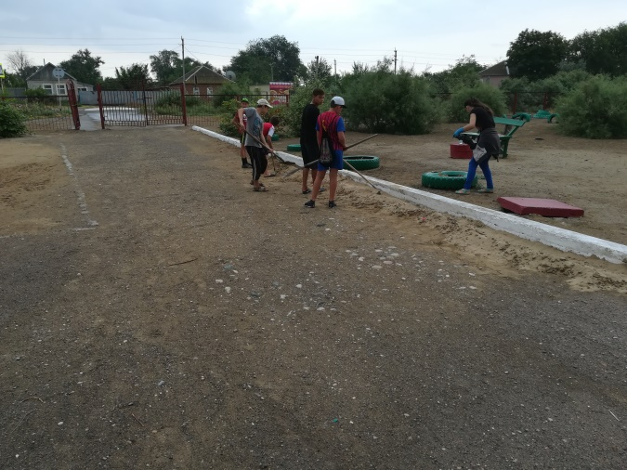 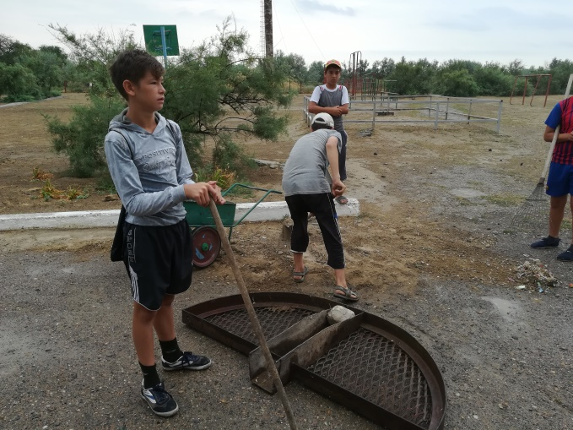

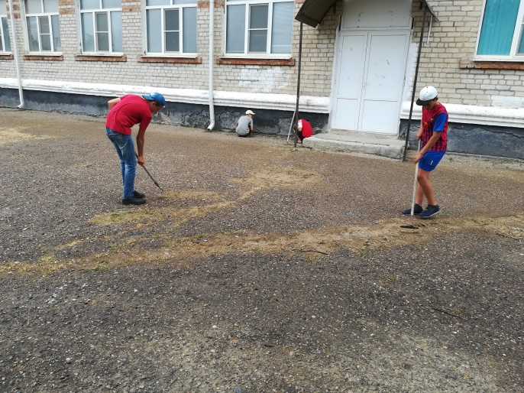 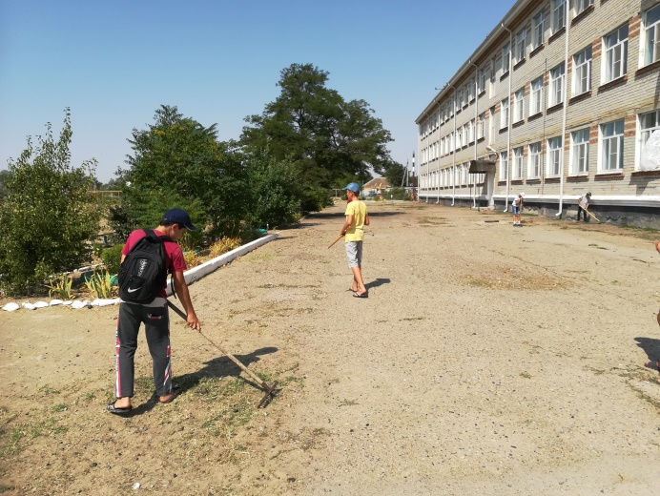

**Пропалывали от сорняков клумбы.**

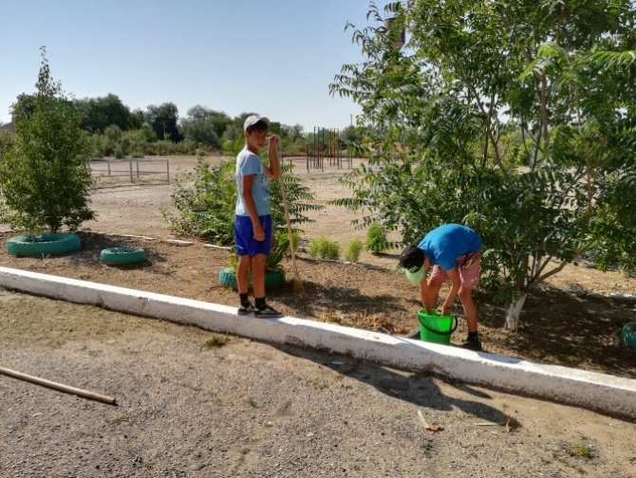 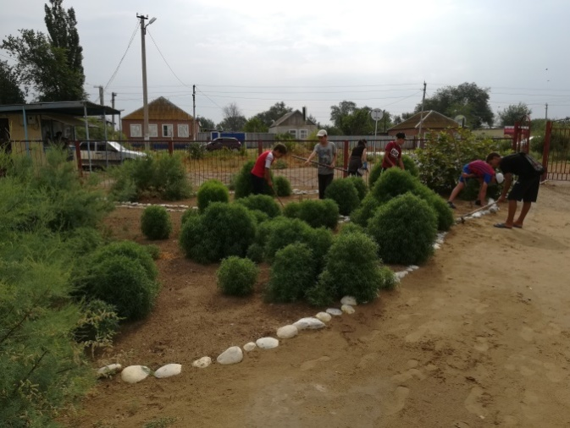

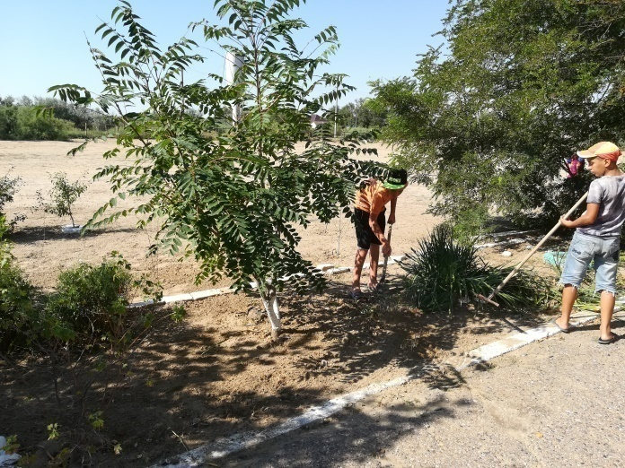 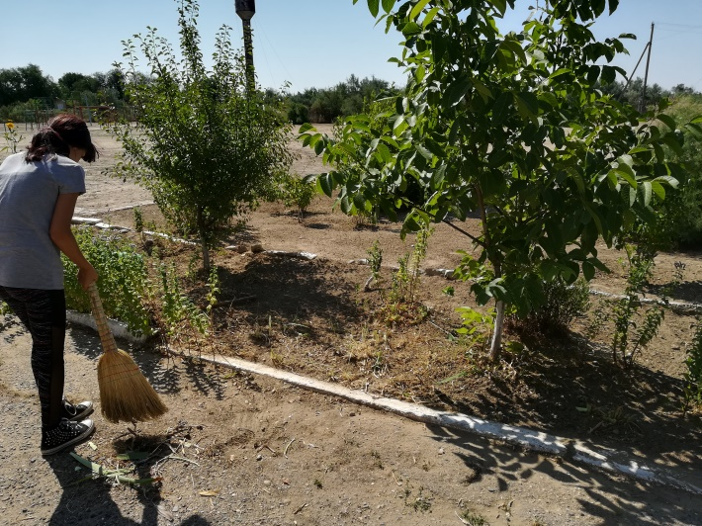

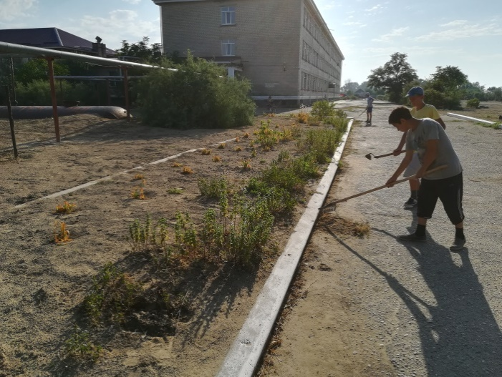 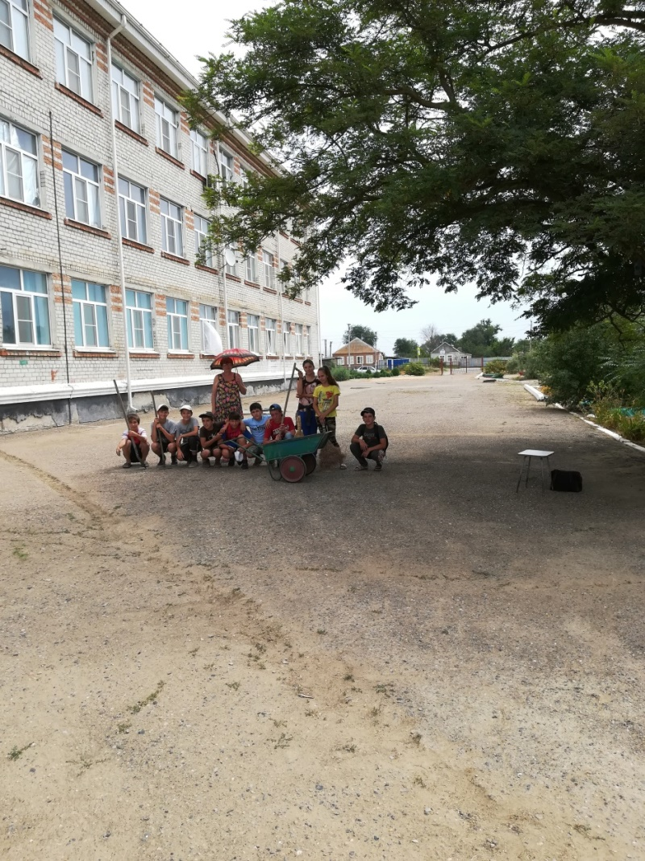

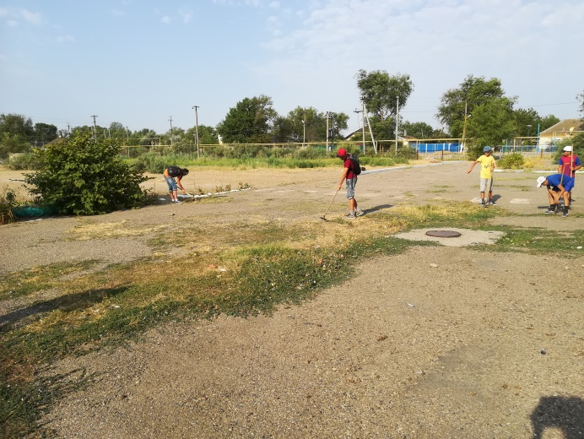 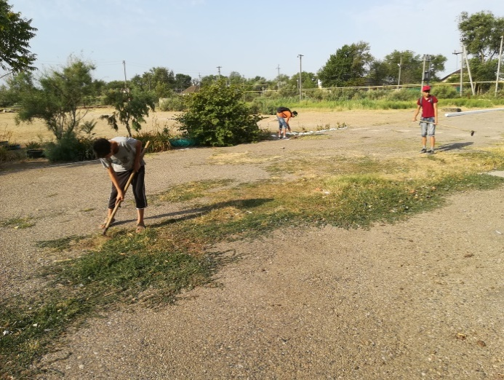

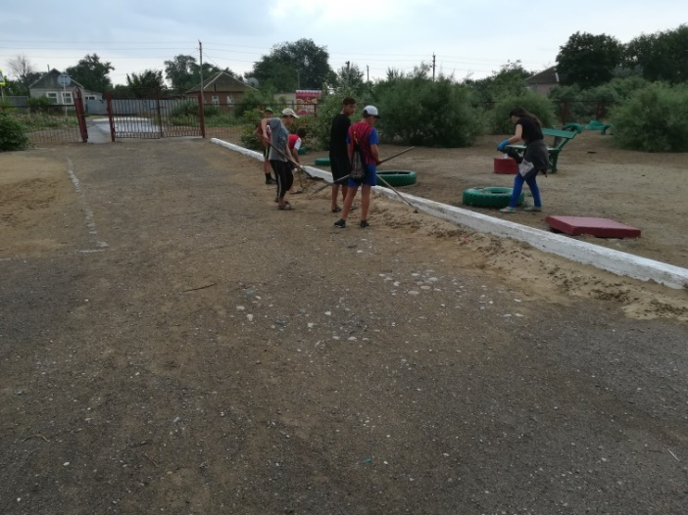 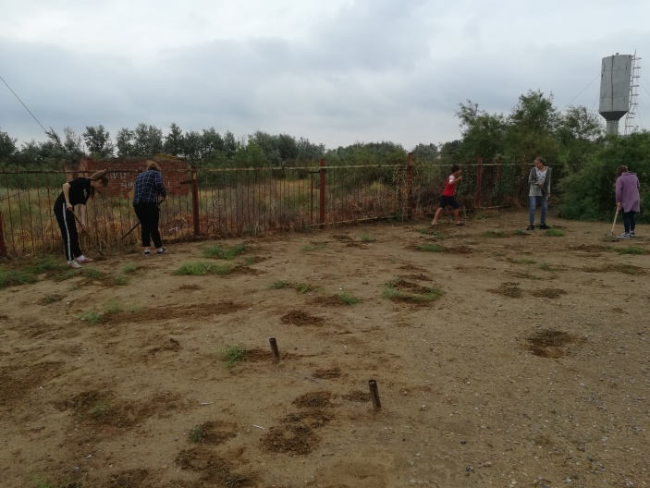

**Убирали растительные остатки с клумб.**

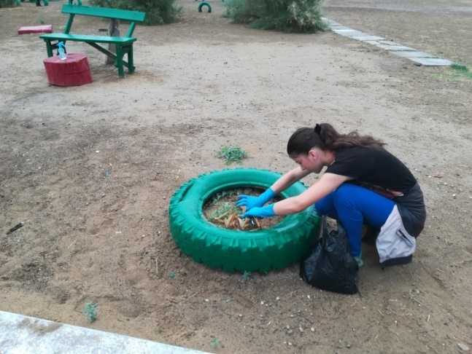 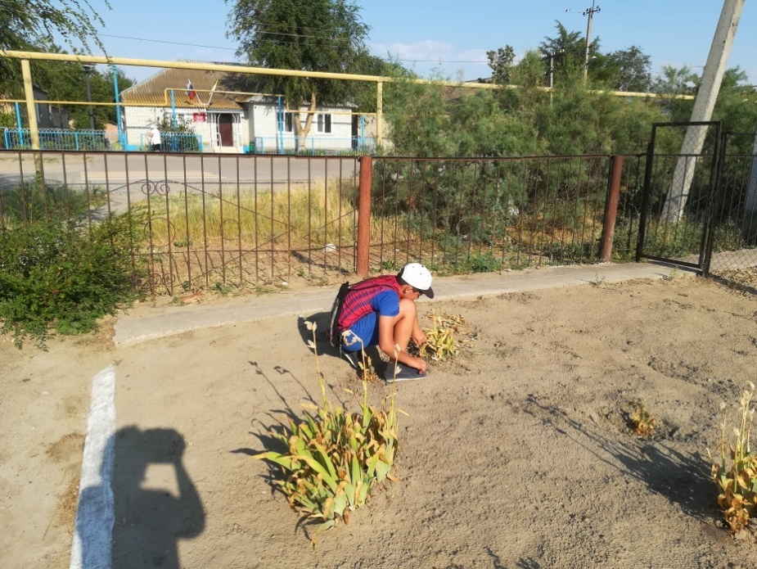

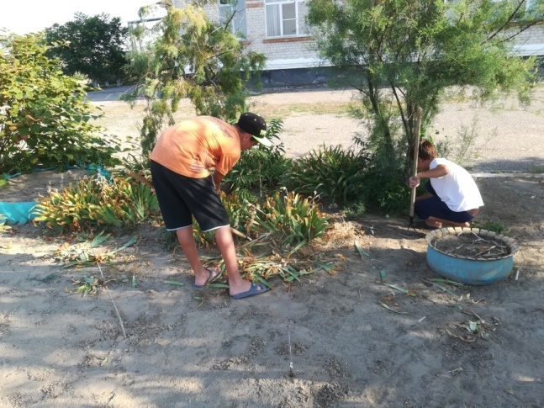 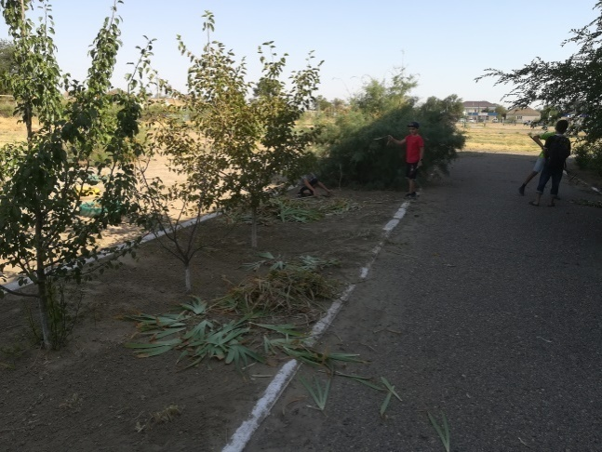

**Поливали растения на клумбах.**

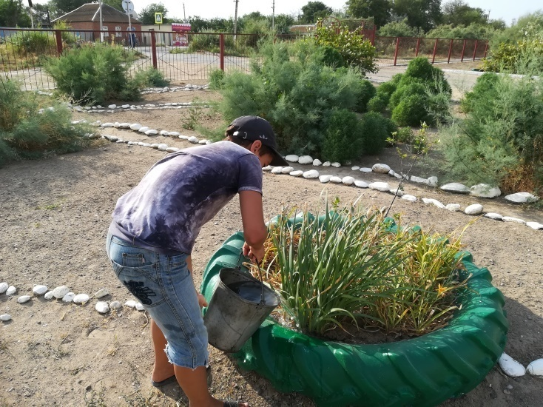

**Поливали цветы в школе.**

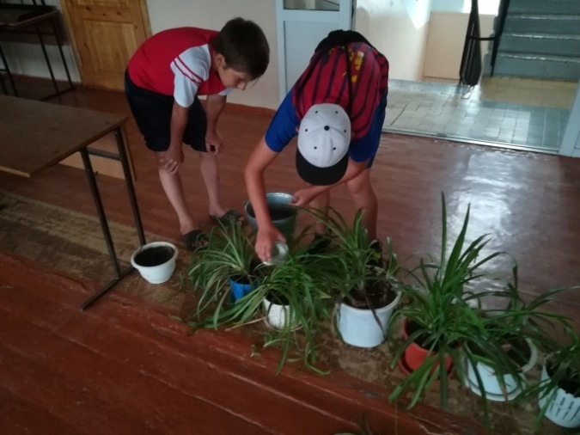 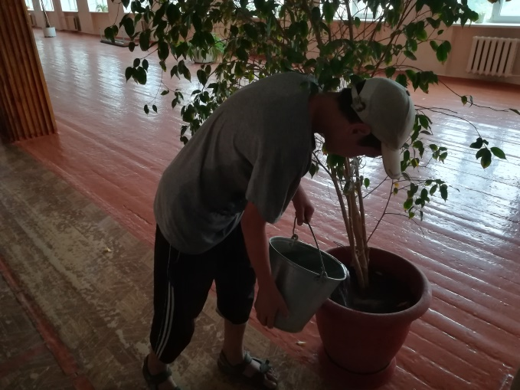

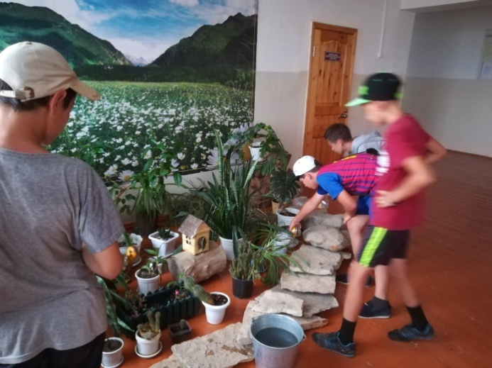 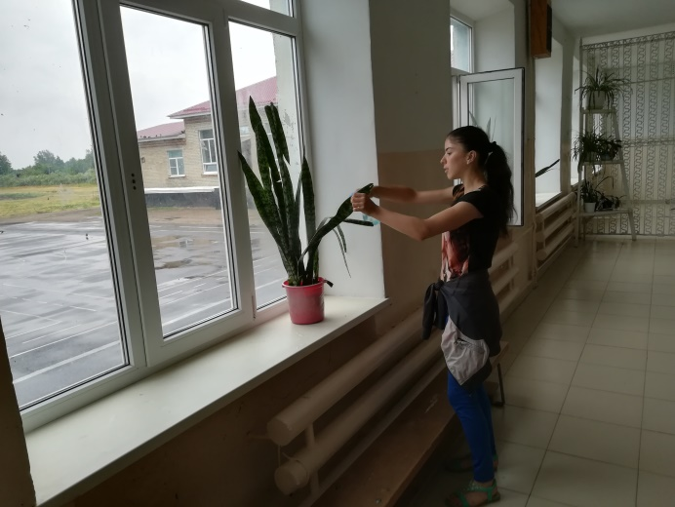

Во время перерывов с ребятами проводились беседы на различные темы: «Осторожно, клещи», «Правила поведения на водоёмах», «ПДД пешехода и велосипедиста», о здоровом питании и здоровом образе жизни; о правилах первой медицинской помощи при ушибах и ссадинах, различных видах кровотечения, солнечном и тепловом ударах; о правилах пользования сельскохозяйственным инвентарём, о нормах поведения в общественных местах, безопасном интернете и др.

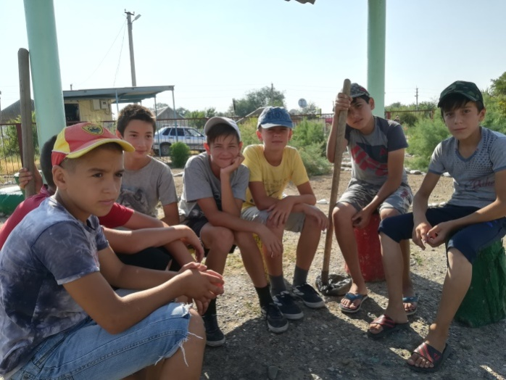 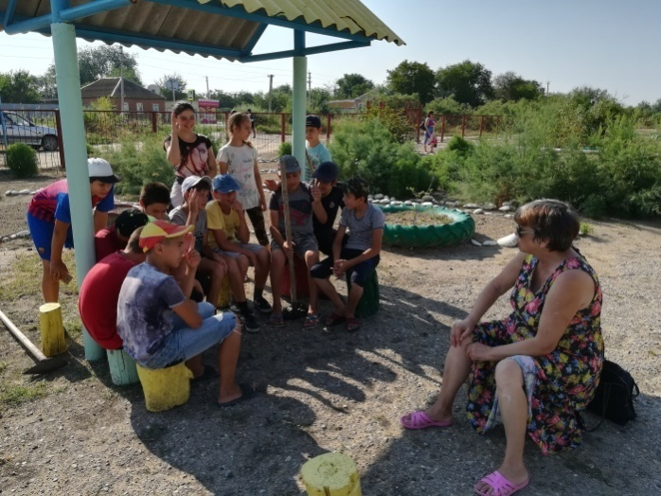

Ежедневно рабочий день начинался с техники безопасности и заканчивался минутками безопасности (ПДД, безопасный путь домой).

Конечно, отношение к летней трудовой практике у всех разное. Некоторые ребята были недовольны тем, что даже летом не дают отдохнуть от школы. Большинство же ребят добросовестно относились к возложенным на них обязанностям. По крайней мере, сейчас практика остается наиболее действенным средством привить ребенку трудовые навыки, умение работать в коллективе, необходимость заботиться не только о том месте, где ты живешь, но и о том, где проводишь много времени.

6. **Обобщенный анализ выполнения основных**

**направлений деятельности педагога-психолога**

В организационно-методическом плане деятельность школьного педагога-психолога строилась в соответствии с утверждённым годовым планом и должностными обязанностями, с учётом задач, определённых общешкольным планом учебно-воспитательной работы.

Основная цель педагога-психолога заключалась во всемерном содействии школе в решении практических задач формирования развивающего образа жизни учащихся, раскрытия их индивидуального потенциала и развития творческих способностей, создания позитивной мотивации к обучению, а также определения и профилактики причин нарушения личностного и социального развития, возможной коррекции произошедших деформаций психики.

Общая направленность работы психолога определялись следующими практическими задачами:

1. Выявление нарушений, коррекция поддержания психического здоровья учащихся.
2. Всестороннее развитие личностной и эмоциональной сферы учащихся на различных возрастных этапах.
3. Формирование навыков самоорганизованности, самовоспитания личности учащегося.
4. Укрепление взаимосвязи семьи и школы.
5. Изучение интересов и способностей учащихся.
6. Обеспечение индивидуального подхода к учащимся на основе психолого-педагогического изучения особенностей развития.

Служебные задачи решались психологом при реализации традиционных направлений психологической школьной службы.

В реализации системы психолого-педагогической поддержки учащихся были задействованы все субъекты образовательного процесса: учащийся, классный руководитель, учитель-предметник, педагог-психолог, медицинский персонал, социальный педагог, родители.

Деятельность педагога-психолога в течение года была направлена на психолого-педагогическое обеспечение образовательного процесса и содействию полноценному развитию уч-ся на различных возрастных этапах. Она осуществлялась по следующим направлениям:

1. Диагностическая работа.
2. Консультативная работа.
3. Психологическое просвещение.

4.Коррекционно-развивающая работа.

5. Методическая (информационно-аналитическая) работа.

**ДИАГНОСТИЧЕСКАЯ РАБОТА**

Традиционно проводилась диагностика простых и сложных психических процессов: интеллекта, эмоционально-волевой сферы, коммуникативных способностей, межличностных отношений, эмоционального благополучия, профессиональных задатков, ценностных ориентиров, деятельностных качеств, уровней школьной подготовленности, отклонений в психическом развитии и др.

В процессе диагностики использовались методы как высокого уровня формализации (тесты, опросники, психофизиологические методы, проективные техники), так и малоформализованные методы (наблюдение, опрос, беседа, анализ продуктов деятельности).

. **«Уровень учебной мотивации»**

**Сравнительный анализ школьной адаптации (мотивации) по классам:**

|  |  |  |  |  |  |
| --- | --- | --- | --- | --- | --- |
| **Класс** | **Высокая мотивация** | **Хорошая школьная мотивация** | **Положительное отношение к школе, но… на внешние атрибуты** | **Положительное отношение к школе, но…игровой мотив** | **Отсутствие школьной мотивации(дезадаптации)** |
| 1 «А» | 7 чел.-30% | 9 -37 % | 8 -33% | **-** | **-** |
| 1 «Б» | 7 чел.-33% | 8-38% | 6- 30% | - | - |
| 1 « В» | 6 чел. – 30 % | 7 – 35% | 7-35% | - | - |
| 1 «Г» | 2 чел. -13% | 3-20 % | 10 - 67% | _ | _ |
| Среднее по классам | 22 чел.-27% | 27чел. - 35% | 31 чел. -38% | **-** | **_** |

Данная методика не выявила детей со школьной дезадаптацией.

**Методика «Лесенка»**

В диагностике приняли участие 75 учащихся 1-х классов.

**Сравнительный анализ показателей самооценки по методике «Лесенка»:**

|  |  |  |  |
| --- | --- | --- | --- |
| **Класс** | **Показатели самооценки (в %-х)** | | |
| **Завышенная** | **Благополучная** | **Пониженная** |
| 1 «А» | 9 чел.-37% | 13 чел.-55% | 2 чел.-8% |
| 1 «Б» | 5чел.-23% | 12 чел. -60% | 4 чел. -19% |
| 1 «В» | 4чел. -20% | 11чел.-55% | 5 чел. -25% |
| 1 «Г» | 2 чел.– 13% | 8 чел. – 54% | 5чел.- 33% |
| Среднее по классам | **20 чел. –**  **25%** | **44 чел. -54%** | **16 чел.- 21%** |

**Тест «Рисунок школы»**

**Сравнительный анализ показателей школьной тревожности по тесту «Рисунок школы»:**

|  |  |  |  |  |  |  |  |  |
| --- | --- | --- | --- | --- | --- | --- | --- | --- |
| **Кол-во уч-ся**  **Класс** | **Показатели школьной тревожности (в %-х)** | | | | | | | |
| **Без тревожности**  **5-6 баллов** | | | **Повышенный уровень**  **2-4 балла** | | **Высокий уровень**  **0-1 балл** | | |
| **м** | | **д** | **м** | **д** | **м** | | **д** |
| 1 «А» 24чел. | 10-33% | | 8-23% | 5-10% | 1-5% | - | | - |
| **75%** | | | **25%** | |  | | |
| 1 «Б» 21 чел. | 8-36% | | 6-31% | 4-15% | 3-15% | - | | - |
| **67%** | | | **33%** | |  | | |
| 1 «В» 20чел. | **6-21%** | **10 –42%** | | **2 -15%** | **2 – 15 %** | - | | - |
| **80%** | | | **20** | |  | | |
| 1 «Г» 15 чел. | **7 – 42%** | **5-35%** | | **2- 15%** | **1-7%** | - | | - |
|  | 80% | | | **20%** | | |  | |
| Среднее по классам | 31 чел 38-% | | 29 чел. 37- % | 13 чел.-16% | 7 чел.-9 % | - | | - |
| **75%** | | | **25%** | |  | |  |

6-5 баллов: **60 человек (75 %) -** у ребенка сложилось эмоционально – благополучное отношение к школе и к учению, он готов к принятию задач и взаимодействию с учителем.

4-2 балла: **20 человек (25%)-** есть некоторая тревога по поводу школьного обучения, как незнакомой для него ситуации

1-0 баллов: **0 человек- 0 %** у ребенка выраженный страх перед школой, часто это приводит к неприятию учебных задач, отказу от учебной деятельности, трудностям в общении с учителями и одноклассниками

По итогам проведения первого этапа диагностики выявлено, что адаптация к школьному обучению у некоторых первоклассников протекает с определёнными сложностями. Большинство учащихся успешно адаптировались к новым условиям (имеют высокий уровень учебной мотивации или уровень средней нормы). По итогам диагностик проведены развивающие занятия на сплочённость коллектива, групповые и индивидуальные консультации с родителями, беседа с педагогом. В конце учебного года по результатам второго этапа исследования выявлен ряд учащихся с положительной динамикой, ученики первого класса адаптировались к школе достаточно успешно.

В процессе консультирования для определения проблемы и ее причин проводилась диагностика, в основном с использованием проектных методов, диагностической беседы и наблюдения.

В течение года была проведена диагностика по следующим направлениям:

1. Диагностика познавательной сферы и определение уровня интеллекта у уч-ся 5-6 классов. В результате средний уровень – 22 ученика; высокий – 37ученик; ниже среднего – 11учащихся;

Рекомендовано педагогам:

Индивидуально-дифференцированный подход обучающимся;

* 1. психологическая поддержка на пути осознания возможностей.
  2. Развивать способности детей во всех сферах.
  3. Создание ситуации успеха.
  4. Поощрять инициативу, идею.
  5. Использование заданий, развивающих творческие способности, воображение, фантазию, мышление и процессы познавательной деятельности.

1. Диагностика профессиональной направленности личности у уч-ся 9 классов. Проведение методики «Карта интересов» с целью дальнейшей проф. ориентации. Выяснилось, что, ребята проявляют интерес к профессиям связанным:
2. с техникой-электротехникой – 12 чел. (в основном мальчики);
3. медициной - 9 чел.
4. Педагогикой – 10 чел. (девочки)
5. Сельским хозяйством – 4 чел.
6. Профессиями из сферы обслуживания – 14 чел;
7. Правоведение, журналистика –15 чел.

Рекомендовано классным руководителям

проводить профориентационную работу, знакомить уч-ся с новыми видами профессий, выявлять способности и повышать самооценку.

1. Диагностика школьной готовности уч-ся 1 классов (тест Керна-Йирасика). Высокий уровень подготовленности – 15 чел.; средний – 35 чел.; ниже среднего – 37 чел.; низкий – 13 чел.

Рекомендовано родителям и педагогам повышать уровень подготовленности уч-ся.

1. Тест-опросник «Самооценка личности старшеклассника». 9,11 классы.

У 22 чел. - высокая самооценка, у 47 чел.- средняя самооценка, у 7 чел. – низкая самооценка.

Рекомендовано: проведение тренингов, направленных на повышение самооценки уверенности в себе.

1. Исследование уровня адаптации к школе уч-ся 5 классов.

В результате анкетирования – высокий уровень адаптации у 36 чел., хорошая школьная мотивация у 53 чел.; низкая – 3 чел.

( Н.Г.Лусканова).

1. Исследование тревожности у уч-ся 7-х кл. (49 чел.), («Шкала тревожности»). Выявлено 3 чел. с повышенной тревожностью.

Рекомендовано проведение упражнений на снятие психоэмоционального напряжения.

1. Диагностика предрасположенности к суицидальным поступкам;

Проведено анкетирование уч-ся 8-11 классов, заполнены скрининговые карты, совместно с классными руководителями (158 чел.).

В результате детей склонных к суицидальным поступкам не выявлено.

1. Диагностика словесно-логического мышления у уч-ся СКО (тест Э.Ф. Замбицявичене);

Проведена с уч-ся 4в и 5д классов (18 чел.)

В результате низкий уровень словесно-логического мышления у 6 человек, 10 чел. – средний уровень, 2 чел. – низкий.

Рекомендовано: проведение практических упражнений на развитие словесно-логического мышления.

1. Диагностика полушарности учащихся 9, 11 классов (76 чел.), (с целью улучшения мыслительной деятельности), проведены упражнения развивающие оба полушария головного мозга.

Рекомендовано: проведение упражнений, развивающих оба полушария головного мозга.

11. Диагностика развития интеллектуальных и познавательных процессов уч-ся 1-4 классов, с целью постановки психологического заключения школьным ПМПк, для представления на РПМПк:

А) Оценка уровня невербальной составляющей интеллекта (Цветные прогрессивные матрицы Дж. Равена);

Б) Исследование особенностей мышления уч-ся, установление уровня обобщения, выявления особенностей протекания процессов анализа, сравнения и синтеза модифицированная психодиагностическая методика «Исключение предметов» (четвертый лишний);

В) Исследование памяти проведение теста «Пиктограмма» (А.Р.Лурия), исследования способности пользоваться вспомогательными средствами (предметными картинками) (методика Леонтьева), умение пользоваться приемами опосредованного запоминания «Опосредованное запоминание» (Л.С.Выготский, Л.В.Занков, А.Н.Леонтьев);

Г) Выявление сообразительности, умения понимать связь событий, строить последовательные умозаключения А.Н.Бернштейн методика «Установление последовательности событий», составление рассказа по картинкам.

Д) Диагностика субъективной оценки межличностных отношений ребенка (СОМОР).

Рекомендации:

Педагогам-психологам по результатам диагностик проведены с учащимися классов индивидуальные консультации, на которых ознакомить школьников с полученными данными, с сильными и слабыми сторонами интеллектуального и личностного развития; выпускникам с проблемами в личностной сфере совместно с психологом наметить пути решения возникших проблем.

Коррекционно-развивающая работа педагога-психолога с детьми с ОВЗ ориентирована на познавательную, эмоционально-личностную и социальную сферу жизни и самосознание детей. Для нее характерно применениепсиходиагностических методик для оценивания уровня развития УУД школьников:

-Для уч-ся начальных классов Методика «Лесенка» (Личностные УУД), «Кодировка» (Регулятивные УУД), "Рукавички" (Г.А. Цукерман, коммуникативные УУД, "Найди лишнее" ( познавательные УУД.), Моральные дилеммы. «Оцени поступок» (Личностные УУД),

Методика «Кодировка» (Регулятивные УУД), Методика «Найди ошибки»

(УУД: регулятивные действия контроля), Методика «Флаг моего класса» (Коммуникативные УУД.), Методика «Составь слово из элементов по правилу» (Познавательные УУД), Методика "Четвертый лишний",

Для учащихся 5-8 х классах: Методика Модифицированный вариант анкеты школьной мотивации Н.Г. Лускановой ( Личностные УУД), Методика «Интеллектуальная лабильность» в модификации С.Н. Костроминой (регулятивные УУД), методика «Определение уровня развития словесно-логического мышления» (Любовь Переслени, Татьяна Фотекова, познавательные УУД).

12. Проводилось диагностическое обследования учащихся 9,11 классов с целью психолого-педагогической помощи выпускникам в период подготовки и проведения государственной итоговой аттестации.

В течение всего учебного года проводились индивидуальные консультации с учащимися 9-х, 11 классов по темам профориентации, подготовке к экзаменам, с целью профилактики психоэмоциональных нарушений.

Также проводились индивидуальные консультации с родителями и учителями - предметниками по изучению индивидуальных особенностей учащихся с целью выработки оптимальной стратегии подготовки к сдаче итоговой аттестации в независимой форме, работа с классными руководителями 9, 11 классов: контроль успеваемости и посещаемости учащихся выпускных классов.

Обязательным условием психологической помощи в этом направлении является организация информации на стенде социально-психологической службы «Как подготовиться к сдаче итоговой аттестации в форме ЕГЭ и ГИА», участие и выступление на родительских собраниях по темам: «Подготовка и проведение ГИА и ЕГЭ», «Итоговая аттестация. Как сдать экзамены успешно», распространение памяток «Рекомендации при подготовке к сдаче ГИА».

В течение учебного года проводились групповые консультации и классные часы с учащимися 9,11 классов «Антистрессовый классный час», «Как подготовиться к экзаменам и сохранить здоровье», «Обучение методикам снятия стресса (аутотренинговым упражнениям, дыхательной гимнастике)».

**Изучение психологической готовности к сдаче государственной (итоговой) аттестации (ГИА) и ЕГЭ. (Отношение учащихся к ГИА).**

**Результаты анкетирования обучающихся 9 класса:**

Было проведено анкетирование среди обучающихся 9–х классов по изучению психологической готовности участников образовательного процесса к подготовке и сдаче государственной (итоговой) аттестации.

В анкетировании приняло участие 56 уч-ся – 9-х классов МКОУ СОШ№7 .

Из результатов анкетирования видно, что 40 чел- **80%** опрошенных обучающихся 9 класса владеют информацией о ГИА, 16 чел.-**20%** , затрудняется ответить.

На вопрос: «Что вы испытываете при сдаче экзаменов, зачётов, контрольных работ?» - Уверенность в себе – 33 чел.- **65%** , страх допустить ошибки- 18 чел.-**35 %** , безразличие- 5 чел.-**10%**, стресс не испытывает ни один обучающийся 9-х классов.

На вопрос: «Какие ощущения испытываете в связи с предстоящими экзаменами?». 21 обучающийся – **38 %** ответили, что испытывают волнение, спокойствие - 34 чел. **60 %,** безразличие – 1чел**. 2 %.**

**56 чел.-100 %** обучающихся 9–х классов принимали участие в профориентационном тестировании.

На вопрос: «Какую роль занимают родители в выборе вашей профессии?»

14 чел.- 24 % ответили, что не принимают никакого участия, 42 чел.- 76 % ответили, что помогают в выборе профессии.

На вопрос: «Оценивались ли когда-либо Ваши знания через тестовые задания?»,

Психологически готовы к сдаче итоговой аттестации в независимой форме 50 чел.-**90%** обучающихся, но нуждаются в поддержки родителей и учителей, психолога 6 чел. -10%.

28 чел.-50 % обучающихся по результатам анкетирования нуждаются в дополнительной предметной подготовке к ГИА, 25 чел.- 45 %- нуждаются частично в дополнительной предметной подготовке к ГИА, не нуждаются -3 чел.5 %.

**Результаты анкетирования обучающихся 11 класса:**

Было проведено анкетирование среди обучающихся 11 класса по изучению психологической готовности участников образовательного процесса к подготовке и сдаче ЕГЭ.

В анкетировании приняло участие 20 уч-ся МКОУ СОШ №7 .

Из результатов анкетирования видно, что 20 чел- **100%** опрошенных обучающихся 11 класса владеют информацией о ЕГЭ.

На вопрос: «Что вы испытываете при сдаче экзаменов, зачётов, контрольных работ?» - Уверенность в себе - 11 чел.-**55%** , страх допустить ошибки- 9 чел.-**45 %**.

На вопрос: «Какие ощущения испытываете в связи с предстоящими экзаменами?». 8 чел. обучающихся – **40 %** ответили, что испытывают волнение, спокойствие – 12 чел.- **60%**

**20 чел. -100 %** обучающихся 11 класса принимали участие в профориентационном тестировании.

На вопрос: «Какую роль занимают родители в выборе вашей профессии?»

**19 чел.- 95%** ответили, что родители помогают в выборе профессии, 1 чел. – 5%, что не помогают.

На вопрос: «Оценивались ли когда-либо Ваши знания через тестовые задания?»,

**20 чел.100 %** обучающихся ответили утвердительно.

Психологически готовы к сдаче итоговой аттестации в независимой форме 20 чел.-**100%** обучающихся, но всё же нуждаются в поддержки родителей и учителей.

**Опросник “Итоги пробного ОГЭ”(9 класс)** 56 человек.

|  |  |  |  |  |
| --- | --- | --- | --- | --- |
| **№ п/п** | **Вопросы** | **Варианты ответов** | | |
| **1** | **2** | **3** |
| 1. | Охарактеризуйте ваше состояние на пробном ГИА | *я совершенно не волновался* | *я волновался, но вспомнил и применил техники борьбы с волнением* | *я сильно переживал, что не справлюсь с заданиями, и это помешало мне хорошо выполнить ГИА* |
| **Количество ответов / %** | | *10/18%* | *34/61%* | *12/21%* |
| 2 | Определите, каким образом вы действовали на пробном экзамене | *с самого начала действовал в соответствии со стратегией, выработанной в процессе подготовки к нему* | *сначала я забыл о том, как необходимо действовать, и выполнял задания хаотично, но потом вспомнил об этом* | *действовал по ситуации, не придерживаясь определенной стратегии деятельности* |
| **Количество ответов / %** | | *35/63%* | *12/22%* | *9/15%* |
| 3 | Предположите, насколько успешно вы выполнили экзаменационные задания | *выполнил ГИА успешнее, чем планировал, легко справился с заданиями, рассчитываю на высокий балл* | *думаю, что выполнил те задания, которые были мне по силам, получу сумму баллов, на которую рассчитывал* | *задания оказались сложнее, чем ожидал, сумма баллов будет ниже, чем планировал заранее* |
| **Количество ответов / %** | | *20/36%* | *25/45%* | *11/19%* |
| 4 | Всё ли вы знали о процедуре ГИА | знал всё, во время экзамена не возникло непредвиденных ситуаций | мне нужно ближе познакомиться с процедурой ГИА | некоторые моменты экзамена были неожиданны, не знакомы |
| **Количество ответов / %** | | *32/57%* | *22 чел.40%* | *2 чел. /3%* |
| 5 | Ваши выводы после пробного экзамена | *ГИА показал, что я хорошо подготовлен и по предмету, и психологически, отчетливо понимаю, что и как нужно делать на экзамене* | *мне не хватило предметных знаний, необходимо заниматься дополнительно* | *у меня возникли проблемы психологического характера, я нуждаюсь в психологической подготовке к ЕГЭ* |
| **Количество ответов / %** | | *22/39%* | *34/61%* | *-* |

**Сравнительный анализ по классам уровня психологической готовности к экзаменам:**

|  |  |  |  |
| --- | --- | --- | --- |
| **Класс /кол-во чел.** | **Высокий уровень** | **Средний уровень**  *(требуется уточнить некоторые моменты подготовки)* | **Низкий уровень**  *(необходима систематическая подготовка к ЕГЭ)* |
| 9 «А» - 18 чел. | 8/44% | 10/56% | - |
| 9 «Б» - 17 чел. | 6/37% | 10-/57% | 1/6% |
| 9 «В» - 21 чел. | 12/57 % | 9 /43 % | - |
| Всего по классам: | 26/46% | 28/50% | 2/3% |
| После пробного экзамена проблемы психологического характера не возникли. | | | |

**Опросник “Итоги пробного ЕГЭ ”(11 класс)**

|  |  |  |  |  |
| --- | --- | --- | --- | --- |
| **№ п/п** | **Вопросы** | **Варианты ответов** | | |
| **1** | **2** | **3** |
| 1. | Охарактеризуйте ваше состояние на пробном ЕГЭ | *я совершенно не волновался* | *я волновался, но вспомнил и применил техники борьбы с волнением* | *я сильно переживал, что не справлюсь с заданиями, и это помешало мне хорошо выполнить ЕГЭ* |
| **Количество ответов / %** | | *12/60%* | *8/40%* | *0%* |
| 2 | Определите, каким образом вы действовали на пробном экзамене | *с самого начала действовал в соответствии со стратегией, выработанной в процессе подготовки к нему* | *сначала я забыл о том, как необходимо действовать, и выполнял задания хаотично, но потом вспомнил об этом* | *действовал по ситуации, не придерживаясь определенной стратегии деятельности* |
| **Количество ответов / %** | | *15/75%* | *4/25%* | *1/5%* |
| 3 | Предположите, насколько успешно вы выполнили экзаменационные задания | *выполнил ЕГЭ успешнее, чем планировал, легко справился с заданиями, рассчитываю на высокий балл* | *думаю, что выполнил те задания, которые были мне по силам, получу сумму баллов, на которую рассчитывал* | *задания оказались сложнее, чем ожидал, сумма баллов будет ниже, чем планировал заранее* |
| **Количество ответов / %** | | *9/45%* | *11/55%* | *-* |
| 4 | Всё ли вы знали о процедуре ЕГЭ | знал всё, во время экзамена не возникло непредвиденных ситуаций | мне нужно ближе познакомиться с процедурой ЕГЭ | некоторые моменты экзамена были неожиданны, не знакомы |
| **Количество ответов / %** | | 20/100% | - | - |
| 5 | Ваши выводы после пробного экзамена | *ЕГЭ показал, что я хорошо подготовлен и по предмету, и психологически, отчетливо понимаю, что и как нужно делать на экзамене* | *мне не хватило предметных знаний, необходимо заниматься дополнительно* | *у меня возникли проблемы психологического характера, я нуждаюсь в психологической подготовке к ЕГЭ* |
| **Количество ответов / %** | | *7/35%* | *13/65%* | *-* |

**«Определение уровня тревожности в ситуациях проверки знаний»**

(Барышев А.Ю.)

|  |  |  |  |  |  |
| --- | --- | --- | --- | --- | --- |
| уровень | 9 «А» класс  (18чел.) | 9 «Б»класс  (17чел) | 9 «В» класс (21) чел.) | Всего 9 классы:  56 чел. | 11 класс  (20чел) |
| низкий | 10/55% | 6/32% | 13/62% | 52% | 9/45% |
| средний | 8/45% | 11/63% | 8/38% | 27/48% | 11/55% |
| повышенный | 0% | 1 -5% | 0% | 1/ 1,8% | 0% |
| Крайне высокий | 0% | 0% | 0% | 0 | 0% |

55 уч-ся (98%) учащихся 9-х классов и 100% уч-ся 11 класса показали низкий и средний нормальный уровень тревожности в ситуациях проверки знаний, необходимый для адаптации и продуктивной деятельности. Эмоциональные переживания в условиях проверки знаний, достижений, возможностей у данных учащихся имеют адекватный характер.

У 1,8 % (1 уч-ся) – существует переживание тревоги в ситуациях проверки (особенно – публичной) знаний, достижений, возможностей особенно выражена, когда аудитория слушателей незнакома либо значима для них. Рекомендовано проведение упражнений на снятие эмоционального напряжения. Повышения самооценки.

***Проводилась психолого-педагогическая коррекционная и профилактическая работа с трудными подростками***, в том числе: посещение семей дома, личные беседы-консультации с родителями, тренинги, тестирование детей «группы риска» на выявление немедицинского употребления ПАВ, наркотических веществ, исследования взаимоотношений в семье. С детьми проводились профилактические беседы, индивидуальные консультации, наблюдение за результатами успеваемости.

С учащимися 7-11 классов было проведено социально-психологическое тестирование обучающихся на предмет раннего выявления немедицинского потребления наркотических средств и психотропных веществ (Из общего количества 160 чел. полученных результатов 0 (0%) человек могут быть отнесены к группе вероятного риска вовлечения в поведение, опасное для здоровья, и нуждаются в профилактическом медицинском осмотре с целью уточнения ситуации по немедицинскому потреблению наркотических средств и психотропных веществ. С учащимися было проведено экспресс тестирование с целью раннего выявления немедицинского потребления наркотических и психотропных веществ ( тестирование, также прошли дети из группы риска, результат выявления – 0 %).

С целью укрепления и сохранения психологического здоровья среди учащихся были реализованы программы: «Профилактика суицида среди детей и подростков», «Психологическая подготовка к ЕГЭ, ГИА», программа по профилактике алкоголизма, наркомании, курения и ВИЧ-СПИДа «Сделай свой выбор!»

В ходе реализации этих программ проводились различные мероприятия, операции, акции, беседы, лекции, классные часы, показ видиофильмов и роликов, тренинги по профилактике аддиктивного поведения и формированию здорового образа жизни.

Программы профилактики направлены на формирование навыков сопротивления наркотикам (ПАВ) на основе усиления ответственности личности в использовании ПАВ, увеличения социальной компетентности (межличностные отношения, самодостаточность, и твердость в сопротивлении), в соединении с укреплением негативного отношения к наркотикам,

развитие у подростков позитивных отношений с окружающими, приобретение умения адаптироваться к отрицательным эффектам рекламы, выражать свои чувства, разрешать конфликты, сопротивляться давлению, которое угрожает здоровью и жизни.

**Оценкой эффективности профилактических программ являются** результаты:  
1. Увеличение числа учащихся школы в возрасте от 7 до 18 лет, вовлеченных в  
профилактические мероприятия.  
2. Уменьшение количества несовершеннолетних, состоящих на учете в ПДН,  
КДН.  
4. Увеличение числа подростков, в первую очередь  «группы риска», занятых досуговой деятельностью.

**КОРРЕКЦИОННО-РАЗВИВАЮЩАЯ РАБОТА.**

**ПСИХОЛОГО-ПЕДАГОГИЧЕСКОЕ КОНСУЛЬТИРОВАНИЕ.**

В конкретных условиях рассматривалось как совокупность процедур, направленных на помощь субъекту образовательного процесса (учащийся, педагог, родитель) в разрешении возникающих проблем и принятии решений по вопросам школьного обучения и круга взаимоотношений, сопутствующих получению образования.

Консультировались также учащиеся, учителя и родители, которые чувствуют себя хорошо, однако ставящие перед собой цель дальнейшего развития личности, заинтересованные в нахождении более эффективных путей и способов разрешения жизненных задач.

Психологическое консультирование преследовало следующие основные цели:

- способствовать изменению поведения клиента (учащийся, педагог, родитель) таким образом, чтобы он мог жить продуктивнее, испытывать удовлетворение от процесса обучения, несмотря на все имеющиеся объективные трудности;

- развивать навыки преодоления трудностей при столкновении с теми или обстоятельствами школьной жизни и требованиями школы:

- развивать умение завязывать и поддерживать межличностные отношения, самостоятельно разрешать возникающие проблемы на разных уровнях общения;

- облегчать реализацию и повышение потенциала личности.

За 2017 -2018 учебный год проведено 57 консультаций, из них 42 с учащимися, 10 с педагогами, 5 с родителями. Консультирование проводилось по проблемам: агрессивности, психотравмам, личностным проблемам, проблемам общения, школьной неуспеваемости, школьным прогулам, по вопросам развития, по конфликтам в семье и школе, профориентации. Обобщив результат можно сделать вывод, что наиболее актуальными являются вопросы:

- с учащимися, родителями и учителями 1-х, 4-х, 5-х классов по предупреждению дезадаптации;

- с учащимися и родителями 9-11 классов по проблемам профессиональной ориентации с учётом результатов диагностики;

- с родителями будущих первоклассников по проблемам готовности к школе;

- по запросам учителей, родителей.

Проблемы, затронутые на консультациях, имели, в основном, следующую направленность:

- поведенческую;

- эмоциональную;

- конфликтологическую;

- диагностическую.

Поводами для обращения учащихся за консультативной помощью служили:

- конфликты с товарищами по классу;

- конфликтные ситуации в отношениях с учителями;

- семейные неурядицы, нарушения отношений с родителями;

- неразделённые чувства и мировоззренческие позиции;

- страх самовыражения:

- излишнее волнение, связанные с конфликтными ситуациями и низким уровнем толерантности в окружающем социуме,

-с неопределённостью в выборе профессии и профиля.

***Дети группы риска:***

В течение года с детьми группы риска поводилась консультационная работа, за помощью к психологу обратились 3 человека. По итогам консультации проблемы были решены, ребята остались довольны.

Особое внимание в системе **консультационной работы с учащимися** уделялось вопросам профориентации и личностного самоопределения. Этот вид работы был сориентирован, главным образом, на учащихся 8-10-х классов. В отдельных случаях к получению консультаций привлекались учащиеся 7-х классов. Консультации строились с учётом трёх основополагающих принципов выбора профессии:

- знание и учёт своих возможностей и способностей;

- знание требований профессии к человеку;

- умение соотносить эти факторы.

При оказании психологом помощи ребёнку в выборе профессии учитывались мотивационные, психофизиологические, интеллектуальные, характерологические и эмоциональные особенности личности, личные интересы, спрос на рынке труда. Данный вид работы тесно сочетался с профессиональной и личностной диагностикой учащихся. Психологическое сопровождение на этапе профессионального самоопределения строилось на нормах и законах психического развития человека. В индивидуальных беседах и во время проведения классных часов психолог знакомил учащихся с содержанием профессиональной деятельности, особенностями её освоения и реализации. Учащиеся овладевали умениями ставить цель при выборе профессии и составлять программу действий для её достижения.

Как показала практика, система психолого-педагогической поддержки процессов, направленных на формирование внутренней потребности личности к самоопределению, саморазвитию, самовоспитании и самореализации, проводимая в последнее время в школе, приносит ощутимую пользу, помогает учащимся определиться с профилем профессии, построить перспективы дальнейших шагов к осознанному выбору в профессиональной сфере.

***Работа с родителями***. Большая часть работы с родителями сводилась к индивидуальным консультациям и личным беседам по вопросам воспитания и обучения ребёнка и проблемам межличностных отношений в семье. С группой детей и родителей велась кропотливая работа на протяжении всего года.

«Нравственные аспекты в формировании личности ребёнка», «Роль семьи и школы в сохранении и укреплении здоровья детей», «Адаптация учащихся 1-х классов к новым условиям обучения», «Адаптация учащихся 5-х классов к новым условиям обучения (выступления на родительских собраниях для родителей пятиклассников, первоклассников и т.д.).

***Работа с педколлективом*** велась в следующих направлениях: пропаганда психологических знаний: создание информационных стендов, выступление на педсоветах и семинарах. Это позволяет вести работу в определённой системе, в единстве всех участников образовательного процесса и имеет практическую направленность.

**ПРОСВЕТИТЕЛЬСКАЯ ДЕЯТЕЛЬНОСТЬ.**

По итогам диагностик, по запросам педагогов, родителей были проведены беседы о возрастных особенностях учащихся начального, среднего звена по темам : «Толерантная личность. Культура мира и согласия», «В здоровом теле – здоровый дух!», «Жизнь прекрасна!», «Наркотики. Миф и реальность», «Права и обязанности учащихся», «Знать, чтобы жить» (профилактика наркомании, СПИДа), «Закон и ответственность».

Проведены родительские собрания «Сложности адаптации уч-ся 1-х классов»:

* «Физиологические особенности подросткового возраста», «Здоровый образ жизни»;
* «Психологические причины трудного поведения младших школьников» в 7-8-х классах, «Роль семьи в развитии ребенка» 3 классе;
* Круглый стол «Учись говорить « Нет!», «Влияние компьютерных игр на психику учащихся. Подростковая жестокость».

- Для младших школьников классными руководителями и психологом были проведены классные часы: «Здоровье - это здорово, «Твоя социальная ответственность перед будущим», «Толерантность – культура мира и согласия!»;

Также проведены следующие мероприятия в целях выполнения решения антинаркотической комиссии в Ставропольском крае (от 01.08.2017г. – 2020 г.):

1.Участие в рейдовых мероприятиях в семьи, состоящие на профилактическом учете и к несовершеннолетним, состоящим на различных профилактических видах учета;

2.Проведение профилактических бесед с учащимися, родителями, тестирование с целью раннего выявления немедицинского потребления наркотических и психотропных веществ, с участием врача-нарколога, специалиста отдела образования.

3.Обновление информации на стендах по профилактике вредных привычек, об административной и уголовной ответственности за употребление и распространение наркотических средств, о номерах телефонов доверия.

4.Проведение классных часов на темы "Опасность потребления наркотических веществ" в 5-6 класса и "ЗОЖ - главный путь сохранения здоровья" в 7-9 классах.

5.С учащимися проведен комплекс межведомственных антинаркотических профилактических мероприятий, приуроченных к Международному дню борьбы с наркоманией и незаконным оборотом наркотиков:

- психологические тренинги: «Секреты долголетия» ,«Умение противостоять чужому давлению», «Почему я скажу наркотикам «НЕТ!»;

-Школьным психологом и социальным педагогом проведены профилактические дни, индивидуальные профилактические беседы с учащимися (7-11 классов): «О вреде наркотиков»,«Подросток в мире вредных привычек ».;

- были организованы лекции с показом видеороликов для учащихся: «Профилактика наркотической зависимости»; «Территория безопасности», «Знать, чтобы жить»,«Наркотики – это смерть».;

-Тематические беседы психолога с презентациями и видеороликами «Профилактика наркотической зависимости»;

-Изготовление и распространение печатного агитационно-информационного материала с сообщением о проведении на территории Левокумского района Всероссийской акции« Сообщи, где торгуют смертью»; (распространение номеров «телефонов доверия», освещение в СМИ мероприятий по данной тематике);

- В образовательном учреждении среди учащихся 7-11 классов совместно с ЦРБ было проведено добровольное экспресс-тестирование на содержание наркотических средств и психотропных веществ. Тестирование прошли 94 ученика.

Деятельность педагога-психолога была тесно связана с социально-педагогической деятельностью, общественными организациями, администрацией школы, педагогическим коллективом, родителями, учащимися, в сотрудничестве с которыми и проводилась вся психолого-педагогическая деятельность.

За прошедший год проводилась групповая развивающая работа с уч-ся из классов КРО, направленная на развитие у уч-ся необходимых качеств для более успешной адаптации и преодоления трудностей, в когнитивной, змоционально-поведенческой и коммуникативной сферах.

Основные темы коррекционно-развивающих занятий:

1. Развитие внимания;
2. Коррекция эмоционального состояния;
3. Работа со стрессовыми состояниями;
4. Работа с агрессией;
5. Развитие коммуникативных навыков.

С учащимися, нуждающимися в психологической поддержке, коррекции нарушений проводились следующие упражнения и тренинги:

1. С целью коррекции нарушений психоэмоционального состояния, познавательной сферы, поведения (конфликтность, агрессия) и.т.д. следующие коррекционные и развивающие упражнения: Упражнения по регуляции психоэмоционального состояния. («Штанга», «Игра с песком», «Солнышко и тучка», «Игра с муравьем»)»
2. Упражнения и игры по развитию познавательной сферы («Закончи слово», «Закончи предложение», «Запомни порядок», «Буквы алфавита», «Гомеостат» и т.д.)
3. Тренинговые упражнения по профилактике агрессивного поведения уч-ся (по заявке).
4. Занятия на развитие толерантности.
5. Коррекция заниженной самооценки.
6. Психокоррекционная работа, ориентированная на оказание помощи детям, испытывающим трудности в школьной адаптации (трудности в поведении, обучении, самочувствии ребенка).

По результатам анкетирования уч-ся по вопросам подготовки к экзаменам учащимся, родителям и педагогам были даны рекомендации по подготовке к ЕГЭ, ГИА, проведены тренинговые упражнения с уч-ся, направленные на психологическую подготовку, развитие эмоциональной устойчивости к экзамену. Также проводилась работа по исследованию самооценки учащихся выпускных классов (беседа, тестирование), составлена формула полушарности с учащимися (проведены диагностические упражнения). В результате был проведен комплекс упражнений, направленных на развитие согласованной деятельности полушарий головного мозга.

В работе были использованы материалы психологического сопровождения, составленные Г.И.Шевченко (кандидат психологических наук, заведующая отделом Мониторинга образования и обеспечения ЕГЭ. Ставрополь СКИПКРО,2006).

***Психопрофилактика***

* Деловая игра "Умение избегать рискованных ситуаций, опасных для здоровья, – профилактика ВИЧ-инфекции и СПИДа";
* Выпуск информационных брошюр: «Наркотики: правда и ложь», Алкоголь: правда и ложь», «Курение: правда и ложь»;
* Выпуск буклетов «Узнай и предотврати» (о СПИДе);
* «День здоровья»;
* Психологический час для подростков "Общаемся без конфликтов";
* Так же в течение года проводились классные часы на темы: «Профилактика безнадзорности и беспризорности среди несовершеннолетних»; «Профилактика алкоголизма и наркомании».

**МЕТОДИЧЕСКАЯ РАБОТА.**

Методическая работа осуществлялась по следующим направлениям:

* Подбор, анализ и систематизация материалов для написания программ; составление программ для групповой и индивидуальной коррекционно-развивающей работы; разработка классных часов для учащихся; разработка и написание выступлений на родительских собраниях; создание базы диагностических методик.
* Участие в заседаниях, совещаниях, педсоветах.
* Обработка, анализ, обобщение результатов деятельности, интерпретация полученных данных.
* Заполнение отчетной документации.
* Участие в семинарах.
* Подбор информации (рекомендации, о работе психолога, разработка семинара) на школьный сайт.
* Подборка диагностических методик, заполнение папки «Диагностика» тестами, опросниками для младших, средних и старших классов, направленных на изучение интеллекта, эмоционально-нравственного развития, потребностно-мотивационной и волевой сфер личности, социального взаимодействия, а также подготовка нейропсихологических методов обследования с целью прослеживать протекание психических процессов и отклонения от нормы.
* Подготовлены специальные методические материалы (личные методички по аутотренингу, использованию музыки, советы сдающим экзамены, их родителям, учителям, классные стенды, папки по вопросам подготовки и сдачи ЕГЭ и ГИА).

В течение года принимала участие в разработке программ:

-Программа «Мы вместе», организатор У.Х.Магомедова педагог-психолог МКОУ СОШ №7;

- Программа «Школа – территория здоровья»;

- участие в фестивалелучших инклюзивных практик, психолого-педагогическая разработка (проект) «Организация психолого-педагогической деятельности в инклюзивном классе» (1место в крае).

Анализируя всю проведенную за истекший период работу можно сказать о том, что вся деятельность велась в соответствии с перспективным планом работы и по всем направлениям. Проведенная работа позволила выявить собственные профессиональные возможности, а также определить основные пути для реализации деятельности и профессионального роста в дальнейшем. Все занятия по подготовке выпускников к сдаче ЕГЭ и ГИА также были проведены.

В течение этого года велась планомерная работа по психолого-педагогическому сопровождению образовательного процесса. Практически, всё, что запланировано – выполнено. За этот год в кабинете психолога пополнилась методическая копилка.

Одним из сложных направлений моей деятельности являлась тренинговая работа. Проведение данной работы требует большого количества времени. И всё-таки я старалась строить свои взаимоотношения с учителями предметниками и классными руководителями через организацию совместных классных часов и индивидуальную работу с учителями, учениками и родителями. Есть, конечно же, и такие родители, которые на конкретные требования учителей и рекомендации психолога реагируют просто неадекватно или просто не выполняют их. Это является ***немаловажной проблемой***, которая встаёт передо мной на будущее.

В школе достаточно детей с различными отклонениями в поведении, с которыми ведётся кропотливая, порой неблагодарная работа. Беседы, посещение семей, работа с родителями, которые не всегда понимают своих детей. С детьми проводятся профилактические беседы, индивидуальные консультации, ежедневный контроль за посещаемостью уроков, наблюдение на уроках, мероприятия с приглашением правоохранительных органов, участвовала в работе Совета профилактики, где давались рекомендации и консультации учителям-предметникам, работающим с такими детьми, родителями.

На сайте школы продолжает работать ***“Страничка психолога”,*** которая регулярно обновляется. На этой страничке выставляются рекомендации детям, родителям и учителям. Освещаются текущие школьные мероприятия проводимые совместно с психологом школы.

В следующем учебном году необходимо уделить внимание усилению работы с педагогическими кадрами, а также работе с одаренными детьми. Ещё одна новая задача на следующий год продиктована необходимостью работы с детьми с ограниченными возможностями здоровья.

***Исходя из результатов проделанной работы в 2018-2019 учебном году, на новый учебный год будут поставлены следующие цели и задачи:***

* Организовать работу, направленную на улучшение психологической атмосферы в классных коллективах, на улучшение взаимоотношений между обучающимися и педагогами;
* Продолжить работу по формированию у обучающихся взаимопомощи, ответственности и уверенности в себе, способности к активному социальному взаимодействию без ущемления прав и свобод другой личности;
* Продолжить работу с родителями, с целью просвещения, и оказания социальной и психологической помощи семьям;
* Продолжить работу по пропаганде здорового образа жизни среди учащихся;
* Продолжение сопровождения обучения детей-инвалидов;
* Продолжить проведение занятий по программам;
* Осуществление всеобуча для педагогов и родителей с целью обеспечения индивидуального подхода к каждому ребёнку;
* Особое внимание уделить углубленной работе по пропаганде здорового образа жизни;
* Психологический анализ социальной ситуации развития, выявление основных проблем и определение причин их возникновения, путей и средств их разрешения.
* Изучение познавательных процессов и особенностей личности учащихся.
* Содействие личностному и интеллектуальному развитию учащихся на каждом возрастном этапе.
* Профилактика девиантного поведения и дезадаптации у учащихся.
* Содействие обеспечению деятельности педагогических работников школы научно-методическими материалами и разработками в области психологии.
* Психологическое сопровождение участников образовательного процесса в процессе подготовки и сдачи ЕГЭ.

**Анализ логопедической деятельности**

В 2017/2018 учебном году для успешной организации коррекционно-развивающего процесса перед учителем – логопедом были поставлены следующие *задачи*:

- Провести сбор и уточнение анамнестических данных, а также полное логопедическое обследование учащихся 1-х классов в период с 1 по 15 сентября 2017 г.

- Скомплектовать группы для логопедических занятий  с учетом общности дефекта, определить учащихся с наиболее тяжелой речевой патологией для индивидуальных занятий.

- Организовать и эффективно проводить групповые и индивидуальные логопедические занятия, используя разнообразные технологии: дифференцированного обучения; адаптивная технология.

- Проводить наблюдение совместно с педагогом и родителями за речью учащихся в урочное и внеурочное время с целью уточнения данных о структуре речевого дефекта каждого ученика, корректировки групповых и индивидуальных планов коррекционной работы.

- Провести логопедическое обследование в конце учебного года (с 10 по 15 мая 2018 г.) с целью определения эффективности логопедической работы.

- Подготовить отчеты о проделанной работе за год, своевременно предоставить данные логопедического обследования.

Все организованные с учетом данных задач диагностические и коррекционные мероприятия были своевременно и успешно реализованы.

По данным с 15 сентября и по 15 мая 2017/2018 учебного года было обследовано следующее количество учащихся:

I ступень: 68 учащихся.

Проанализировав данные логопедического обследования на начало и конец 2017/2018 учебного года, можно сделать следующие выводы:

1. На первой ступени обучения, часть детей поступают в школу с «общим недоразвитием речи», «задержкой психического развития», следует отметить повышение количества учащихся  с диагнозом «дислалия», с фонетико–фонематическим недоразвитием речи, фонематическим недоразвитием речи.

1. К концу учебного года сократилось количество учащихся, имеющих в структуре дефекта такие нарушения, как нарушение звукопроизношения, нарушение фонематического восприятия, нарушение   звуко-буквенного анализа и синтеза.

|  |  |
| --- | --- |
| *Данные на 15.09.17* | *Данные на 15.05.18.* |
| Нарушение звукопроизношения | |
| 75 % | 25% |
| Нарушение фонематического восприятия | |
| 36% | 12 % |
| Нарушение звуко-буквенного анализа и синтеза | |
| 68 % | 27% |

2. Следует отметить, что на первой ступени обучения количество учащихся, у которых в процессе обследования были выявлены нарушение письма и чтения, увеличилось (за счет учащихся первых классов, среди которых были выявлены дети с начальными проявлениями дисграфии и дислексии).

|  |  |
| --- | --- |
| *Данные на 15.09.17.* | *Данные на 15.05.18.* |
| Проявление дисграфии |
| 63% | 27% |
| Проявление дислексии |
| 95% | 36% |

3. Использование ИКТ на логопедических занятиях позволило разнообразить занятия, более эффективно проводитьих. У учащихся повысился интерес к логопедическим занятиям, благодаря которым они стали находить и исправлять ошибки как в речи, так и в письме.

4. Выступление на родительских собраниях по логопедическим проблемам учащихся:

- «Психолого – педагогическая готовность ребенка к обучению в школе»;

-«Работа логопедической службы в школе»;

-«Адаптация учащихся к обучению в 1 классе»;

-«Нарушение звукопроизношения и её профилактика»;

-«Результаты логопедической помощи учащимся».

5. Изучив данные логопедического обследования учащихся за сентябрь и май 2017- 2018 учебного года можно отметить  положительную динамику

по следующим критериям:

* Сократилось количество учащихся, имеющих в структуре дефекта нарушение лексико-грамматической стороны речи и нарушение формирования речемыслительной деятельности.
* Сократилось количество учащихся, имеющих в структуре дефекта нарушение звукопроизношения, нарушение фонематического восприятия и нарушение звуко - буквенного анализа и синтеза.

В течение учебного года занятия велись с 16 уч-ся, из них с хорошей речью выпущены - 9 детей, со значительным улучшением – 4; 2 уч-ся нуждаются в продолжение логопедического воздействия.

Проблемы логопедического пункта:

На первой ступени увеличился процент учащихся, имеющих ту или иную патологию речевого развития, что свидетельствует об увеличении год от года количества учащихся, имеющих сложную структуру дефекта, часто сопровождающуюся интеллектуальной недостаточностью; увеличилось количество учащихся, имеющих различные проявления речевого недоразвития, что не может не сказаться на результатах обучения.

Не систематическое посещение логопедических занятий без уважительной причины, не оказание помощи в улучшении речи ребенка со стороны родителей.

Недостаток специалистов в ДОУ, в связи с этим увеличилось количество детей с нарушением звукопроизношения, следствием чего является дисграфия и дислекия у учащихся I ступени.

Недостаточна материально – техническая база: индивидуальные логопедические зеркала; логопедические игры на развитие лексико – грамматического строя речи; логопедическое лото; логопедические тетради; мячи – массажеры, плакаты: с артикуляционным аппаратом, с артикуляционной гимнастикой.

Все вышеизложенное позволяет определить основные задачи деятельности на 2018/2019 учебный год:

1. Продолжить работу по последовательной реализации комплексного подхода при выявлении и коррекции речевой патологии учащихся школы, усилить личностно-ориентированный подход к детям в процессе ежегодного обследования речи и осуществления динамического наблюдения с целью уточнения состояния и особенностей развития устной и письменной речи учащихся.

2.Совершенствовать работу по изучению и внедрению современных диагностических методик, проводить психолого-педагогические консилиумы для решения наиболее сложных проблем диагностики и коррекции речевых нарушений у учащихся школы.

3.С целью выработки единых требований к осуществлению процесса формирования коммуникативных умений и навыков проводить тематические  совещания или семинары для учителей начальной школы.

7.**АНАЛИЗ РАБОТЫ**

**социального педагога МКОУ СОШ № 7**

Работа социального педагога МКОУ СОШ №7 основана на социальной защите прав детей, создании благоприятных условий для развития ребенка, установлении связей между семьей и школой. Деятельность социальной службы носила педагогическую направленность и представляла собой комплекс мероприятий по воспитанию, образованию, развитию и социальной защите детей, поддержки семей.

Для достижения положительных результатов работы социальный педагог

- руководствовалась Законом «Об образовании», « Конвенцией о правах ребёнка», Федеральным Законом №120 «Об основах системы профилактики безнадзорности и правонарушений несовершеннолетних», Федеральным Законом №124 «Об основных гарантиях прав ребёнка в РФ», Законом СК №52 «О некоторых мерах по защите прав и законных интересов несовершеннолетних», Уставом школы,

- поддерживала тесную связь с родителями,

- вела совместную работу с педагогами школы,

- изучала социальные проблемы учащихся,

- вела учёт и профилактическую работу с детьми из неблагополучных семей и семей, находящихся в трудной жизненной ситуации,

- осуществляла социальную защиту детей из семей группы риска: многодетных, неполных, малоимущих, опекаемых,

- проводила патронаж опекаемых и неблагополучных семей,

- осуществляла контроль сохранности здоровья учащихся и формирования у детей здорового образа жизни,

В течение 2017-2018 учебного года работа социального педагога проводилась по следующим направлениям:

- работа с учениками группы риска,

-профилактическая работа по предотвращению безнадзорности, беспризорности, девиантного поведения, школьной дезадаптации,

- взаимодействие с родителями (законными представителями) учащихся, находящихся в сложной жизненной ситуации,

- социальная защита обучающихся.

**Работа с детьми, состоящими на различных видах учёта. Профилактика безнадзорности, беспризорности, правонарушений среди учащихся школы.**

На начало 2017-2018 учебного года на различных видах учёта состояло 6 учащихся (Магомедов Асхаб Ганапиевич (7а кл.) – ВШУ, Магомедов Магомед Магомедович (10 кл.) - ОДН, ВШУ, Магомедов Надир Абдулбасирович (8а кл.) - ВШУ, Магомедов Рабазан Гаджи Мурадович (6в кл.) - ОДН, ВШУ, Омаров Ислам Набибулаевич (6б кл.)- ОДН, ВШУ, Умаханов Тагир Ахмедович (7в кл.) - ВШУ). В течение учебного года состав и численность данной группы учащихся менялись и на конец учебного года в «группу риска» входит 3 человека: Магомедов Надир – 8а кл., Сергеев Алексей – 8б кл., Умаханов Тагир – 7в кл.. Все учащиеся состоят на внутришкольном учёте, состоящих на учёте ОДН (отдел по делам несовершеннолетних) нет.

В целях профилактики правонарушений безнадзорности и беспризорности социальным педагогом с учащимися школы и в частности с детьми «группы риска» была проведена следующая работа:

- учет динамики успеваемости и посещаемости учебных занятий;

- вовлечение детей, состоящих на различных видах учёта в кружки, секции;

- профилактические беседы по профилактике употребления психоактивных веществ, совершения правонарушений;

- беседы по противодействию распространения экстремизма среди несовершеннолетних,

- посещение семей «трудных» подростков, и семей находящихся на контроле с составлением актов обследования жилищно-бытовых условий, с целью изучения положения детей в семье,

В начале учебного года составлен совместный план мероприятий школы и ОМВД России по Левокумскому району по профилактике правонарушений среди несовершеннолетних учащихся. В течение учебного года проходили встречи с участковым инспектором по ДН Горлачёвой Н.Ф., на которых учащиеся получали информацию об ответственности за нарушение законов, о правах несовершеннолетних. Дети задавали вопросы на интересующие их темы.

**Работа с семьями, находящимися в «трудной жизненной ситуации»: неблагополучными, многодетными, малоимущими, неполными и др.**

На начало учебного года на внутришкольном учёте состояло 5 семей (Горбатенко И.В., Макунина Е.И., Онищенко Н.Е., Ракшина Н.М., Ракшина Т.В.). Семей, признанных находящимися в социально-опасном положении не было. Однако, в течение 2017-2018 учебного года 4 семьи по решению КДН и ЗП (Комиссии по делам несовершеннолетних и защите их прав Левокумского муниципального района) были признаны находящимися в социально-опасном положении: Семья Ракшиной Татьяны Викторовны (поставлена также на ОДН учёт), Ракшиной Нины Михайловны, Голубовской Ольги Ивановны, Горбатенко Марии Васильевны. Дети из семей Голубовской О.И. и Горбатенко М.В. были изъяты из семьи и помещены в детский дом – Голубовская Эвелина и реабилитационный центр – Тайгибов Тамирлан. 31.05.2018 г. решение Левокумского районного суда родители Тайгибова Тамирлан были лишены родительских прав и ребёнок переведён в детский дом . Семьи Онищенко Надежды Егоровны и Горбатенко Инны Васильевны, состоят на внутришкольном учёте и в КЦСОН (комплексный центр социального обслуживания населения), как семьи, находящиеся в трудной жизненной ситуации. Семья Макуниной Елены Игоревны снята с внутришкольного учёта (пр.№4 от 21.02.2018 г.) в связи с улучшением ситуации.

В течение года проводились межведомственные рейды с участием специалистов села (сельской администрации, участковой больницы, школы), инспектора по ДН, целью которых было выявление неблагополучных семей, детей, оказавшихся в трудной жизненной ситуации, выявления фактов жестокого обращения с несовершеннолетними, причин и условий, способствующих этому, родителей ненадлежащим образом исполняющих свои обязанности по воспитанию детей.

В ходе проведения рейдовых мероприятий несовершеннолетних занимающихся бродяжничеством, проституцией, попрошайничеством, беспризорных, безнадзорных выявлено не было. В начале апреля 2018 года зафиксирован один самовольный уход из семьи (Горбатенко Нелли Васильевна, 24.09.2000 г.р., учащаяся 11 класса). По данному факту с учащимися школы и их родителями (на классных часах, на классных родительских собраниях) проведены разъяснительные беседы о последствиях ухода детей из дома. Проведены рейды в семьи детей, состоящих на всех видах учета ( 25.04.2018), в семьи, признанные находящимися в социально опасном положении (Ракшина Н.М., Ракшина Т.В., Голубовская О.И., Горбатенко М.В.), а также в семьи, находящиеся в трудной жизненной ситуации (Онищенко Н.Е.. Горбатенко И.В.) с 13.04. по 25.04. 2018 г. С данными родителями проведена индивидуальная разъяснительная, профилактическая работа, направленная на соблюдение ими родительских обязанностей в должной степени. Семье Горбатенко Нелли Васильевны, уч-ся 11 класса педагогом-психологом Магомедовой У.Х. была оказана психолого-педагогическая помощь: 1) Проведена беседа с учащейся о последствиях самовольного ухода из дома; 2) Проведено анкетирование мамы и дочери «Взаимоотношения в семье», с целью выяснения причин ухода из дома, изучения взаимоотношений членов семьи, внутрисемейного микроклимата. По результатам анкетирования проведена беседа.

При проверке мест массового нахождения молодёжи (спортплощадка по ул. Ленина, территория парка, рынка, стадиона, ДК, автостанции, спортплощадка по ул. Сестёр Антоновых, спортплощадка по ул. Мира), несовершеннолетних, допускающих пребывание на улицах и общественных местах в ночное время без сопровождения родителей (законных представителей) выявлено не было.

Детям из семей находящихся в «трудной жизненной ситуации» в течение учебного года оказывалась материальная помощь в виде канцелярских товаров, а также вещей и обуви б/у в хорошем состоянии, переданными в соц. службу жителями села. Велась работа по информированию многодетных семей о ежегодной денежной выплате. Оказывалась помощь в оформлении документации детям, желающим поехать в лагеря и санатории. Дети из социально незащищенных семей в количестве 50 человек приняли участие в Рождественской ёлке, проводимой администрацией Величаевского муниципального образования.

**Работа школьного Совета профилактики правонарушений.**

Социальным педагогом и педагогом-психологом в течение года проводились индивидуальные беседы с родителями учащихся, где им неоднократно разъяснялись их права и обязанности по содержанию, обучению и воспитанию детей; давались рекомендации: о режиме дня, о том, как поощрять ребенка в семье, как разрешить конфликт с собственным ребенком.

Родители с детьми, имеющими проблемы с учебой и посещаемостью, приглашались на Совет профилактики. В течение 2017-2018 учебного года проведено 6 заседаний Совета профилактики (4 плановых и 2 внеплановых).

Вопросы, рассматриваемые на заседании Совета профилактики: низкая успеваемость, пропуски занятий без уважительной причины, несоблюдение правил техники безопасности учащимися школы, сложные конфликтные ситуации, ненадлежащее выполнение родительских обязанностей, снятие и постановка учащихся школы и их родителей на учёт и др.

На заседаниях Совета профилактики в этом учебном году рассматривались личные дела 13 учащихся и 5 семей. Сняты с профилактического учёта: Салаватов Ибрагим (9б кл.) и Магомендов Асхаб (7а кл.). В начале учебного года поставлены на учёт, а в конце учебного года сняты с него: Омаров Ислам (6б кл.), Исмаилов Расул (3а кл.), Магомедов Магомед (10 кл.) в связи с исправлением, Магомедов Рабазан (6 в кл.) - в связи с выбытием в другой населённый пункт. Магомедов Надир (8а кл.) в ноябре 2017 г. был снят с ВШУ, а в апреле 2018 г. вновь на него поставлен (комиссией по делам несовершеннолетних Надиру был объявлен выговор). Сергеев Алексей (8б кл.) был снят с учёта в конце прошлого учебного года, а в апреле этого учебного года вновь поставлен на внутришкольный учёт (не посещает учебные занятия, по итогам года оставлен на повторный курс обучения в 8 классе). Умаханов Тагир состоит на учёте с марта 2017 года. За прошедший период противоправных действий не совершал, вредных привычек не имеет. Однако, является неуспевающим и по итогам года оставлен на повторный курс обучения в 7 классе. Четверым учащимся: Ухсарову Гасангусейну (2в кл.), Быстрюковой Софии (7а кл.), Затонской Наталье (7а кл.), Шиянову Владиславу (7в кл.) были сделаны предупреждения и данные учащиеся поставлены на строгий контроль классных руководителей.

**Работа с опекаемыми и подопечными.**

На учёте в социальной службе школы на начало учебного года состояло пятеро несовершеннолетних детей, находящихся под опекой и попечительством. Три школьника (Стог Александр – 7б кл., Стог Светлана – 6б кл., Черниченко Александр – 5а кл., ),одна студентка (Трубаева Вероника), один ребёнок (Стог Сергей) – обучался в спец. – коррекционной школе 8 вида г. Благодарный. Черниченко А. является круглым сиротой.

На конец учебного года несовершеннолетних, находящихся под опекой и попечительством – 6. Магомедовым Зубайругаджи Алиевичем, 01.10.1963 г.р. в марте 2018 года был взят под постоянную опеку Рамазанов Загид Магомедович, 25.09.2011 г.р. (дошк.).

Опекаемые, обучающиеся в МКОУ СОШ №7 (3) были обеспечены учебниками и питанием в школьной столовой по льготной цене, получили новогодние подарки и посетили Рождественские ёлки: Черниченко А.- губернаторскую, Стог С.– районную, Стог А.- муниципальную.

Ребята принимали активное участие в школьных мероприятиях.

В течение года социальный педагог, классные руководители посещали семьи опекаемых и подопечных детей. Два раза в год проводилось контрольное обследование жилищно-бытовых и социально-психологических условий проживания несовершеннолетних, находящихся под опекой и попечительством. Опекуны со своими обязанностями справляются, обеспечивают содержание, воспитание, образование детей.

Социальный педагог оказывала консультативную помощь в составлении отчетов опекунов (попечителей), помогала органам опеки и попечительства в своевременном информировании опекунов по тем или иным вопросам.

**Работа с детьми – инвалидами и детьми с ОВЗ.**

В начале учебного года были составлены списки детей – инвалидов и детей с ОВЗ. Сформирован банк данных.

На начало учебного года в МКОУ СОШ №7 обучалось 20 детей – инвалидов и 49 детей с ОВЗ. Обучение на дому получали – 5детей - инвалидов (Азимханов Залимхан, Алигаджиев Абуш, Магомедов Раджаб, Миграбов Ислам, Ракшин Даниил) и один ребёнок с ОВЗ (Магомедов Иса), 29детей с ОВЗ обучались в классе СКО. Остальные дети обучались в обычных классах, часть по адаптированным программам, а часть по традиционной форме обучения.

На конец учебного года – 19 детей-инвалидов (Нурбагандова Хадижат – 2в кл. выбыла), 42 ребёнка с ОВЗ.

Все были обеспечены учениками. Дети, обучающиеся в школе, питались в школьной столовой по льготной цене, обучающиеся на дому, получали денежную компенсацию. Ребята принимали участие в районных, школьных, классных мероприятиях. Так, например, в марте 2018 года, 6 ребят в сопровождении социального педагога приняли участие в фестивале детей-инвалидов в с. Левокумское, где продемонстрировали свои таланты в двух номинациях: эстрадное пение (Абдулгалимова Зайнаб, Ахмедов Ильяс, Багандова Патимат, Магомедов Дауд), танец (Магомедов Ибрагим и Шамхалова Зарема). Ребята получили памятные подарки, которыми были очень довольны.

Социальный педагог, совместно с заместителем директора Горшневой Г.Н. принимала участие в подготовке и сдаче отчётной документации, связанной с детьми – инвалидами и детьми с ограниченными возможностями здоровья. Поддерживала тесную связь с участковым педиатром по вопросам, касающимся детей данной категории.

В течение учебного года педагог- психолог проводила занятия, направленные на реабилитацию. Социальный педагог, классные руководители посещали семьи, в которых проживают дети – инвалиды. Дети и их родители всегда могли рассчитывать на помощь и поддержку со стороны всего педагогического коллектива школы и соц. педагога в частности.

**Работа по организации льготного питания.**

Порядок обеспечения льготным питанием учащихся МКОУ СОШ №7 в 2017-2018 учебном году определён Положением о порядке обеспечения льготным питанием учащихся муниципальных общеобразовательных организаций Левокумского муниципального района Ставропольского края. Данное Положение разработано в соответствии с Санитарно-эпидемиологическими требованиями к организации питания обучающихся в общеобразовательных учреждениях начального и среднего профессионального образования, утвержденными постановлением Главного государственного санитарного врача Российской Федерации от 23 июля 2008 г. № 45 «Об утверждении СанПиН 2.4.5.2409-08».

В нём определены категории учащихся для получения льготного питания:

- учащиеся, находящиеся временно в трудной жизненной ситуации;

- дети, оставшиеся без попечения родителей, воспитывающиеся в семьях или находящиеся под опекой и попечительством, в случае если они не получают пособия;

- дети с ограниченными возможностями здоровья, обучающиеся по очной форме обучения в муниципальной общеобразовательной организации;

- дети-инвалиды, обучающиеся по очной форме обучения в муниципальной общеобразовательной организации.

На основании данного Положения, приказа отдела образования Левокумского района, приказов директора МКОУ СОШ №7 об организации льготного питания учащихся в I и II полугодии 2017-2018 учебного года, социальный педагог совместно с классными руководителями 1-11 классов, собрали необходимый пакет документов на каждого учащегося, нуждающегося в льготном питании. Количество детей, сумевших воспользоваться данной социальной поддержкой, составило в обоих полугодиях по 250 человек.

**Работа в классных коллективах по пропаганде ЗОЖ,**

**по вопросам соблюдения общепринятых норм поведения, выполнения Устава школы, федеральных и региональных законов.**

Работа по данному направлению велась в соответствии с планом социального педагога на 2017-2018 учебный год. В течение учебного года проведены классные часы, беседы с учащимися 1-11 классов на следующие темы: «Как найти своё место в жизни», «Права ребенка в современном мире», «Семья: взаимопонимание и конфликты», «Небо общее для всех», «В чем разница между правонарушениями и преступлениями?». По приглашению классных руководителей проводила беседы с классными коллективами, посещала классные родительские собрания.

Анализируя работу социально-педагогической службы, считаю, что необходимо продолжить деятельность в 2018-2019 учебном году с учётом проблем, которые возникали в течение прошедшего учебного года:

- проблемы, связанные с неадекватным и девиантным поведением детей и подростков в социальной среде;

- проблемы, связанные с неблагополучием отдельных семей;

- проблемы, связанные с конфликтами и морально-психологическим климатом в школе;

- проблемы тяжелого материального положения родителей, безнадзорность, алкоголизм и, как следствие, педагогическая запущенность детей, педагогическая безграмотность родителей, их неготовность и \ или нежелание заниматься полноценным воспитанием детей.

**8.Анализ работы школьной библиотеки МКОУ СОШ №7**

Фонд библиотеки составляет 30494 экземпляра.

В 2016-2017 учебном году фонд библиотеки пополнился на 904 экземпляра.

В 2017-2018 учебном году фонд библиотеки пополнился на 2206 экземпляров.

**Работа с читателями:**

В начале учебного года заключаются договора о сотрудничестве МКОУСОШ №7 и родителей, содержание которых гласит о том, что: «Школа обеспечивает учащихся учебниками, имеющимися в наличии школы, а родители принимают учебники и следят за их сохранностью в течение всего учебного года».

В течение года было проведено четыре рейда по сохранности учебников.

|  |  |  |  |
| --- | --- | --- | --- |
| Дата проверки I четверть | Дата проверки II четверть | Дата проверки III четверть | Дата проверки IV четверть |
| 10.10.2017**-**14.10.2017 | 05.12.2017-09.12.2017 | 06.02.2018**-**10.02.2018 | 24.04.2018-26.04.20178 |

Несмотря на большое количество проводимых мероприятий, есть ряд недостатков. Дети небрежно обращаются с учебнымматериалом и художественной литературой.

У некоторых учеников 5-х, 6-х, 8-х, 9-х классов были не обернуты учебники. Замечания по этому поводу были устранены в течение 2-х дней.

- Был дважды проведен общешкольный контроль техники чтения.

с 09.10.2017 по 14.10.2017; с 07.05. 2018 по 12.05.2018

в результате которого ученики, достигшие наиболее высоких результатов были отмечены грамотой «За тягу к чтению». Проходила акция «Лучший читающий класс» победителем в которой стал 4«А»,5«В»,7«А»,8«А» классы. Ученикам, невыполняющим норму было рекомендовано обратить особое внимание на внеклассное чтение.

**- Проходили выставки книг:**была проведена книжная выставка к 200-летию со дня рождения А.КТолстогосреди 8-9-х классов, книжная выставкаПисатели-юбиляры 2017 года., книжная выставка и библиотечный урок посвященный неделе «Биологии и Химии» в 10-11 классах.,книжная выставка «Эти книги Вы нам подарили».,книжная выставка: «Произведения – юбиляры»., выставка, среди 9-х, 11-х классов « Вам, абитуриенты! Куда пойти учиться?».

**Были показаны презентации**: презентация ко Дню матери для 5-х классов, презентация посвященная всемирному дню детского телевидения для начальных классов., презентацияпосвященная дню студенчества(Татьянин день) 9-11 классы, презентация к 23 февраля « Армейский калейдоскоп» для 6-х классов,презентация « Моя мама лучшая на свете» для 3-4 х. классов, презентация ко дню победы среди 7-х классов.

**Библиотечные уроки:**мероприятиепосвященное «Дню народного единства» для 10 го класса, **«**Тебе Россия» ко дню Конституции среди 9-х классов, урок-беседа посвященный «Дню словаря» в котором принял участие 6 «а» класс «Всемирный день борьбы со СПИДОМ» для учащихся 11- го класса,урок –беседа по произведениям Э.Н Успенского среди 4-х классов., цикл бесед «Здравствуй, здравствуй Новый год»в начальных классах., «Знакомство с книжным домом» путешествие по библиотеке для 1-х классов.,мероприятие « Блокада Ленинграда» с 8 «А» классом.,Беседа –викторина 390-летие со дня рождения Ш.Перро»длсреди 3-х классов., к150-летию М.Горького среди 6-х классов.

**Викторины:** посвященная 215-летиюВ.Гауфу для начальных классов.,посвященная творчеству М.М.Пришвина среди 5-х классов., посвященная дню Святого Валентина в 7 «Б» классе., «Книга нам откроет дверь в мир растений и зверей » для 6-х классов., «Птички прилетели» среди 2-х классов, посвященная Всемирному дню здоровья среди учащихся младшего и среднего звена., «Космическое путешествие» ко дню космонавтики во « 2А», 2 «В», 5 «Б», 5 «В» классах.

**Совместно с сельской библиотекой и музеем были проведены мероприятия:**

Урок-беседа «Всемирный день борьбы со СПИДОМ»для 11-го класса,«Моя Россия», Блокада Ленинграда с 8 «Б» и 8«В» классом., викторина «Всемирный день воды» в 7 «А» классе,мероприятие « минутка поэзии» посвященное ВОВ среди детей 8-х и 9-х классов.

**В апреле 2018 года на базе МКОУ СОШ№ 7 был проведен семинар «Школьная библиотека –центр патриотического воспитания учащихся» мероприятие «Они смотрели смерти в глаза» по книге Г. Попика «Смелые сердца» литературно–музыкальная композиция для учащихся 8 «А» класса.**

**В феврале 2018 года заведующий библиотекой МКОУ СОШ №7 Синеокова А.В. приняла участие в методическом мероприятии. Образовательный семинар. Возможности образовательных ресурсов и сервисов корпорации «Российский учебник» как фактор повышения качества образования.**

**Наша школа активно сотрудничает с обменным фондом школ № 1, №9, №10.**

**9.Материально - техническое оснащение**

Школа расположена в трехэтажном здании. Для организации учебно-воспитательного процесса имеется 27 учебных кабинетов , а также подсобных помещений общей площадью 4039 кв.м., два компьютерных класса, спортивный и актовый залы . Два кабинета технологии, кабинет социально-педагогической службы, библиотека с читальным залом и столовая на 100 посадочных мест.

Учреждение оснащено необходимой специальной мебелью, оборудованием, необходимыми наглядными пособиями, научно-методической литературой. Здание имеет центральное отопление, канализацию и водоснабжение.

В 2017-2018 учебном году от совместной обработки земли был получен доход- 469800 тыс. рублей. Из которых налог на прибыль составил 93.600 рублей, налог на землю – 54900 рублей. Разработка паспорта опасных отходов по экологии составила - 7500 руб.,огнезащитная обработка кровли - 81013 тыс.рублей А также :

Замена эвакуационной двери- 18998 тыс. рублей

Приобретение огнетушителей и доводчиков на двери – 8267.50 тыс. рублей

Ремонт т/с ПЕЖО -51121 тыс. рублей

Ремонт автомобиля ПАЗ - 32053 - 88399 тыс. рублей

Администрацией сельского совета спортивное оборудование в спортзал и на спортивные площадки.

Попечительским советом школы и выпускниками юбилейных лет подарена мебель в кабинет директора

ЗАО» Октябрьский « были выделены денежные средства на сумму 100000 тыс. рублей (жалюзи, холодильник, музыкальное оборудование, МФУ) в качестве спонсорской помощи.

Проведен косметический ремонт школы и цоколя ( частично за счет спонсорских средств),

Отделом образования были выделены денежные средства на приобретение компьютерной техники на сумму 75.000 тыс. рублей и на два рабочих места в кабинет информатики , два рабочих места ,МФУ ,принтера в методический кабинет, а также проекторы и экраны в кабинет русского языка и истории на сумму 409560 тыс. рублей.

.

Информация

по укреплению материально технической базы по МКОУ СОШ № 7

|  |  |  |  |  |
| --- | --- | --- | --- | --- |
| № | Наименование и виды работ | 2016 год | 2017 год | 2018 год |
| 1. | Замена полов в актовом зале |  |  | + |
| 2. | Ремонт отопительной системы |  | выполн |  |
| 3. | Замена 9 деревянных окон на ПВХ |  | выполн |  |
| 4. | Замена эвакуационных дверей в количестве 3 штук |  | 1 выпол  + |  |
| 5. | Установка софитов над досками – 28шт |  |  | + |
| 6. | Замена полов н а 2 этаже |  |  | + |
| 7. | Провести воду в кабинеты физики и химии |  |  | + |
| 8 | Замена кафеля на полу горячего цеха |  |  | + |
| 9 | Компьютер в сборе – в кол-ве 3шт |  |  | выполнено |
| 10 | Ксерокс – 3 шт |  | Выпол |  |
| 11 | Принтер – 3шт |  | Выпол |  |
| 12 | Доска трехстворчатая |  |  | + |
| 13 | Стулья для столовой на 100 посадочных мест | выполн |  |  |

**10.Заключение.**

   Анализ работы педагогического коллектива за 2017-2018 учебный год позволил определить **основную цель работы школы в 2018-2019 учебном году** - ***организация деятельности общеобразовательного учреждения, направленной на обеспечение доступного и качественного образования.***

Для ее реализации сформулированы следующие **задачи:**

В образоват ельной област и :

* + продолжить учебно-методическую поддержку перехода на ФГОС ООО в 2018-2019 учебном году;
  + продолжить работу по формированию УУД у младших школьников, обучающихся 5- 8-х классов;
  + обеспечить учебно-методическую поддержку перехода на ФГОС НОО обучающихся с ОВЗ;
  + активизировать работу с одаренными детьми для их участия в муниципальных и региональных олимпиадах и интеллектуальных конкурсах;
  + совершенствовать формы и методы работы со слабоуспевающими детьми;
  + активно использовать деятельностный подход, здоровьесберегающие, информационные компьютерные технологии в образовательном процессе. Продолжить изучение и применение современных инновационных психолого-педагогических систем образования;
  + улучшить качество образования через:

а) повышение квалификации учителей в связи с внедрением ФГОС второго поколения;

б) развитие системы дополнительного образования;

в) совершенствование внутришкольной системы мониторинга качества знаний.

* + продолжить работу в системе здоровьесбережения.

В мет одической област и:

* + обеспечить интегрирование основного и дополнительного образования;
  + активизировать учителей к участию в профессиональных конкурсах;
  + продолжить работу по повышению методического уровня молодых учителей и учителей, испытывающих трудности методического плана.
  + ввести в практику приобщения к исследовательской и проектной деятельности обучающихся средних классов через предметные лектории.

В воспит ат ельной област и:

* + совершенствовать систему работы классных руководителей, повышения их методического мастерства через изучение методической литературы, проведение конференций, круглых столов, изучение и обобщение опыта, взаимопосещение уроков, прохождение курсов повышения квалификации.
  + Продолжить работу по совершенствованию работы ученического самоуправления;
  + Продолжить работу по выявлению способных и талантливых детей, активизировать обучающихся к участию в школьных, муниципальных, региональных конкурсах, мероприятиях.
  + активизировать работу различных служб и организаций для решения проблем ребенка, оказанию своевременной защиты его прав (КДН, ОДН, ЦРБ).
  + продолжить совместную работу с семьями, классными и школьными родительскими комитетами и общественностью, направленную на выявление трудностей социализации и обучения, коррекцию, реабилитацию обучающихся, установлению тесных связей с семьями обучающихся.

В област и сохранения мат ериально – т ехнической базы школ ы :

Продолжить работу по сохранению и укреплению материально-технической базы в учебных кабинетах и в школе в целом.